AGRI YASMINA
université batna 2
recherche documentaire

introduction à la méthodologie de la recherche
- Définition
Le cours de méthodologie de la recherche a pour objectif général d’amener les étudiants à la rédaction d’un Mémoire. C'est l'ensemble des étapes permettant de chercher, identifier et trouver des documents relatifs à un sujet par l'élaboration d'une stratégie de recherche.
- Pourquoi ?
Dans un contexte de surabondance d'informations (infobésité فائض في المعلومات) et de diversité de ses supports, les processus de recherche documentaire et de validation de l'information requièrent la mise en application d'une méthodologie efficace. Ce guide vous propose une méthodologie qui va vous permettre de :
- Améliorer votre efficacité dans la recherche;
- Connaître le processus de recherche d’informations;
- Prendre conscience (ادراك و استيعاب) du besoin d’information;
- Se familiariser avec différents outils de recherche disponibles sur Internet;
- Se familiariser sur la manière plus intuitive de chercher l’information sur Internet.
- Les buts de la recherche
Les questions préalables :
- Quelle est la nature du travail à produire ?
  - exposé, mémoire, article, rapport d'étude, etc.
- Quel est le niveau attendu de l’information ?
  - information de base : un ou deux ouvrages et une encyclopédie suffiront
  - information plus pointue ou plus développée : se diriger vers des articles de périodiques, conférences, rapports, thèses, normes…
- Quelle est la nature de l’information recherchée ?
  - développements sur un sujet, données statistiques, schémas techniques, etc.
- Quel est le degré d’actualité de l’information recherchée ?
  - des documents d'archives aux derniers résultats connus de la recherche...

- Préparer sa recherche
Principe : « Aller du général au particulier »
Il s'agit de questionner le sujet dans toutes ses dimensions, de le formuler en une phrase courte, de sélectionner les concepts importants et de chercher des synonymes. Cette étape doit permettre de poser la problématique, de cerner les besoins documentaires et de sélectionner les concepts/mots clés nécessaires à l'interrogation des sources documentaires.
- Objectifs de la méthodologie et LA STRATÉGIE DE RECHERCHE
La finalité d'une bonne méthodologie de recherche est de faciliter la production d'un travail universitaire alliant (يجمع بين) richesse documentaire et rigueur (دقة) scientifique. Elle va s'articuler autour de 5 étapes successives :
- Définir le sujet
- Définir la stratégie de recherche
- Chercher l’information / Trouver les sources
- Évaluer et utiliser l’information
- Citer vos sources
La mise en place d’une stratégie de recherche permet d’obtenir des résultats pertinents.
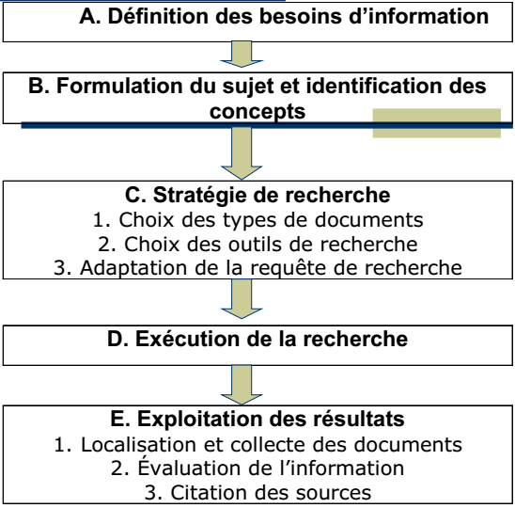

CHAPITRE I DEFINITION DU SUJET
- Qu’est- ce qu’un mémoire ? Qu’est – ce qu’une thèse ?
Une thèse est un document réalisé dans le cadre d’un processus de formation par un étudiant sur un sujet proche de la spécialité choisie. C’est donc une activité à caractère scientifique dont les objectifs se trouvent enseignés dans le programme d’études. Expérience de travail intellectuel approfondie et autonome (مستقل), la thèse apporte une certaine contribution à la connaissance d’un secteur de la réalité et participe corrélativement à la découverte du domaine étudié. Tout travail de recherche comme la thèse fait appel à des aspects intellectuels et socio-affectifs chez l’étudiant qui devra recourir aux quatre démarches suivantes : la compréhension, la production, l’intégration et l’utilisation de l’acquis. D’une manière générale, il y a deux façons d’envisager le mémoire.
L’entrée préprofessionnelle : Votre mémoire est un élément important de vos études. Il peut donc servir à vous
présenter sur un CV, devant un employeur, et constituer la première marque de votre compétence dans un
domaine particulier. Faire un mémoire est un moyen de commencer à pénétrer un univers professionnel (une
administration,...) ou simplement de vous confronter concrètement à ce milieu pour vérifier votre envie
d’y travailler.
L’entrée intellectuelle : Le mémoire peut aussi constituer le moyen de vous confronter, sérieusement, à une
question qui vous taraude (تشغلك) depuis longtemps ! Les études universitaires sont avant toute chose un exercice
intellectuel.
- Comment choisir un sujet de thèse ?
Souvent délicat, se faisant à partir d’une idée, en fonction de motivations, d’intérêts, de connaissances, ainsi que sa pertinence par rapport à l'enseignement auquel il se rattache (exigence académique). Le choix d’un sujet de mémoire implique l’immersion dans un large champ de recherche et la familiarisation avec de nombreux travaux et études déjà effectués. Il faut par conséquent éviter de se crisper (تشدد) sur le thème spécifique choisi et prendre en considération le vaste domaine d’études auquel il appartient. Par ailleurs, le choix d’un bon sujet implique qu’il faut se doter (التزود) des moyens qui permettent de choisir, autrement dit, il faut s’y prendre à temps, savoir gérer son temps et donner à son projet de recherche une dimension raisonnablement accessible.
Quatre règles indicatives permettant de choisir un sujet :
- Intérêt personnel : Le sujet doit intéresser le chercheur (avez-vous vraiment envie de consacrer autant de temps que cela à cette question ?), qui doit par conséquent éviter, dans une large mesure, des sujets éloignés de ses préoccupations et de ses prédispositions.
- La documentation doit être accessible, matériellement à la portée. Il faut impérativement prendre en considération le temps imparti (اخر اجل) et l’encadrement mis à disposition.
- L’étudiant doit posséder les ressources culturelles et intellectuelles lui permettant de traiter convenablement la documentation indispensable à son étude.
- Il doit être en mesure de traiter la méthodologie pour laquelle il a opté (choisi).
Vous pouvez ainsi choisir votre sujet en fonction de ce que vous souhaitez faire plus tard (objectif professionnel : quel métier ?). Pour clarifier le sujet et l'appréhender globalement, on peut consulter des documents qui donnent une vue d'ensemble sur la question. A ce stade, la documentation utilisée concernera essentiellement des dictionnaires et encyclopédies (support papier ou en ligne), des manuels ou des articles de synthèse.
Recommandations : Il peut être utile de dresser une liste des différents aspects de la question qui apparaissent au cours de ces premières recherches ainsi qu'une liste des points sur lesquels vous avez déjà des idées.
Il vous faut trouver un sujet capable de vous intéresser tout au long de l’année : il doit vous donner envie de vous plonger à tout moment de l’année, même quand vous êtes débordé par le rythme des travaux à rendre ou les révisions.
- Choisir un directeur
Dans tous les cas, la détermination d’un sujet se fait en accord avec un directeur de mémoire qui offre à l’étudiant l’encadrement nécessaire pour la réalisation du mémoire et évalue le travail final. Vous devez tenir compte de la capacité d’encadrement de votre (futur-potentiel) directeur de mémoire :
- pour vous aider à définir le choix d’un sujet, la problématique, faciliter votre accès à un terrain...
- pour vous permettre de délimiter votre champ d’investigation (calibrage de votre envie, orientation vers d’autres pistes, évaluation de la faisabilité...)
- pour vous conseiller de manière régulière tout au long de l’année.
Dans un premier temps, l’étudiant doit vérifier la disponibilité de l’enseignant pour le suivi du travail proposé. Dans un deuxième temps, il doit être capable de définir et présenter son sujet de manière claire et précise : la constitution d’un premier plan permet toujours de mieux expliquer les grandes lignes du travail. Cette première discussion est essentielle car elle aide l’étudiant à affiner sa recherche en fonction des conseils et des indications du directeur.
- Cerner le sujet - La méthode QQQOCP :
C’est un moyen mnémotechnique (استذكار) permettant de retenir un ensemble de questions simples qui vont être utilisées pour cerner, préciser et approfondir un sujet :
- Qui ? : Quels sont les acteurs, les personnes impliquées ?
- Quoi ? : Quels sont les aspects qui m'intéressent ?
- Quand ? : Quelle est la période concernée ?
- Où ? : Le sujet est-il circonscrit à une zone géographique précise ?
- Comment ? : Quelles approches ou points de vue faut-il considérer ? (historique, sociologique, économique, politique, etc.)
- Pourquoi ? : Quelle est l'importance du sujet dans le contexte actuel ?
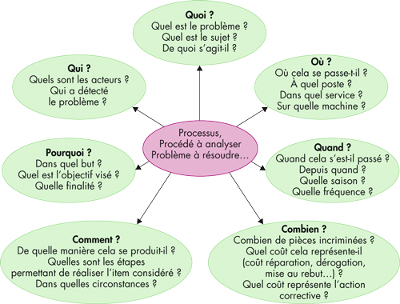

Thème général du travail
Faire une liste des différents aspects de la question
Faire une liste des questions sur lesquelles vous avez des idées et qui pourraient être abordées
Quels sont les principaux groupes concernés
Lesquels m’intéressent ?
Choisir une question et la formuler comme objet de la recherche
Le sujet concerne – t – il une période particulière ?
Laquelle m’intéressent ?
Le sujet se limite – t – il à une aire géographique précise ?
Sous quel angle est ce que je désire étudier la question ?
Quelle est l’importance du sujet dans le contexte actuel ?
Pourquoi ce sujet devrait – il être traité ?
Questions auxquelles j’aimerais répondre :
Tab 1 - cerner le sujet de recherche
- Restreindre ou élargir le sujet
A l'issue de cette étape, deux types de difficultés peuvent se présenter :
  - Difficulté n° 1
Le sujet est trop général, trop vaste.
- Risques majeurs :
- Surabondance de la documentation ;
- Traiter le sujet de manière superficielle en voulant être exhaustif (شامل).
- Que faire ?
- Restreindre le sujet en se concentrant sur un aspect de la question, en délimitant une zone géographique ou une période donnée.

  - Difficulté n° 2
Le sujet est trop précis, trop pointu.
- Risques majeurs :
- Très ardu (صعب) à traiter ;
- Difficulté à repérer la documentation ;
- Nécessité d'interroger de nombreuses sources.
- Que faire ?
  - Mettre le sujet en perspective.
  - Replacer le sujet dans un contexte plus large vous permettra d'aborder des aspects de la question auxquels vous n'auriez pas pensé dans un premier temps et ainsi d'élargir sa portée.

- Formuler le sujet
  - Une phrase courte – problématique
Le sujet doit être exprimé en une phrase courte, si possible sous forme de question et à l'aide de termes significatifs. Cet énoncé de recherche doit être le plus précis possible.
Quelle est la question qui sous-tend toutes les questions annexes ?
- Quel est l’intérêt, la finalité de vos recherches ?
- En quoi votre mémoire, votre exposé, votre rapport, peut-il intéresser un autre lecteur ?
- Quelle hypothèse de départ souhaitez-vous confirmer ou infirmer par vos recherches ?
Seuls votre raisonnement, votre argumentation et votre rigueur intellectuelle vont vous permettre d’élaborer une problématique pertinente et solide.
  - intitulé du sujet
Choisir un titre est une étape dure et difficile. Sous la direction de son encadreur l’étudiant va choisir le titre de sa mémoire qui doit représenter en gros au modo le travail et doit contient plusieurs mots clés.
  - Des concepts clés
Identifiez les concepts ou idées principales du sujet. Chaque terme de l'énoncé est important et va correspondre à des concepts/mots clés qui vont servir à élaborer les équations de recherche.
  - Une sélection de termes
Il est conseillé pour chaque concept, de rechercher un ou plusieurs synonymes ou termes associés ainsi que leur traduction en langue anglaise. Utilisez les dictionnaires, les encyclopédies pour préciser les termes, trouver des termes et bien définir les concepts.
- Trouver des synonymes, des antonymes, des expressions tant en français qu’en anglais pour préciser davantage votre sujet et vous donner la possibilité de trouver des informations par plusieurs portes ;
- Consulter le catalogue de la bibliothèque sous la clé « sujet » pour trouver du vocabulaire qui précisera votre recherche.

  - Choisir les sources à consulter et Rassembler l’information de base

- Consulter les bases de données de revues et de journaux.
- Consulter Internet pour mesurer la quantité d’information disponible;
  - N’oubliez pas qu’une grande partie des informations qui se trouvent sur Internet ne sont pas validées;
  - On retrouve de tout sur Internet : le pire côtoie le meilleur;
  - Tout au long de la recherche, il est important que vous citiez toutes vos sources, sinon, il s'agit de plagiat!
L’étudiant doit être bien organisé et mettre dans un fichier les documents assemblables traitant le même objet de recherche, et l’intitulé d’une manière facile à accéder.
  - exploiter est évaluer les résultats
Explorer les documents pour choisir ceux qui m’intéressent beaucoup plus, et éloigner les documents que j’aurai pas besoin.
  - Rédiger une bibliographie
Pour rédiger vos bibliographies vous devez connaître les normes de présentation des références bibliographiques.
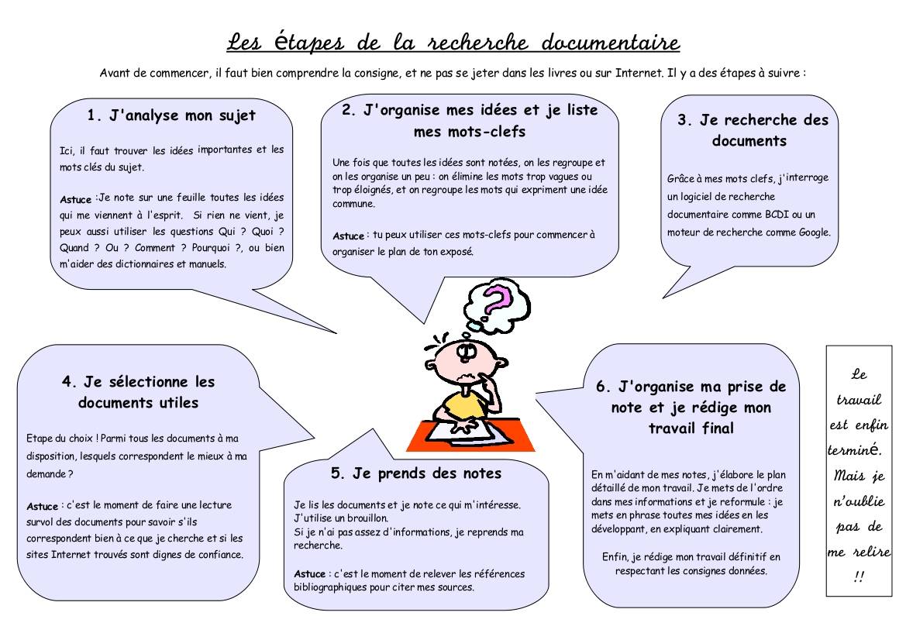

CHAPITRE II sélectionner les sources d'information
- Questions à se poser
Ai-je besoin d’archives ou de l’actualité de la recherche ? Quels types de publication (articles de revues académiques, rapports, thèses, illustrations, etc.) ?
- Comment chercher sa documentations ?
Vous irez, a priori, du général au spécialisé, soit du dictionnaire/encyclopédie aux ouvrages, puis aux articles et à la littérature grise. Vous devez à la fois explorer les références bibliographiques des documents et faire une recherche systématique dans les catalogues, les bases de données multidisciplinaires et spécialisées (lorsqu’elles existent dans votre domaine) et Internet (littérature grise, autrement dit non commercialisée).
- type de documents et ressources
Il faut repérer les types de documents
- Les ouvrages de référence : dictionnaires, encyclopédies, manuels, Que-Sais-je ?…
- Les ouvrages spécialisés, thématiques, selon leur discipline : génie civil, mécanique, sciences de l’éducation, thèses…
- Les périodiques : généralistes et spécialisés, leur niveau de recherche et de notoriété (شهرة) (facteur d’impact).
- La littérature grise : rapports internes, comptes rendus, actes de colloques…
- Les ressources électroniques :
  - celles qui sont gratuites, celles qui sont payantes
  - celles qui donnent de l’information primaire (article en ligne), celles qui donnent seulement les références de documents (information secondaire)

  - Dictionnaire
Utiliser un dictionnaire pour :
- Définir, vérifier l’orthographe, traduire un terme : dictionnaire de langue
- Trouver des informations succinctes sur un pays, une période, un personnage : dictionnaires encyclopédiques
- Définir des concepts spécifiques à une discipline : dictionnaires spécialisés
Exemple de sources dictionnaires
- Petit Larousse, Petit Robert ;
- La chimie (dictionnaire encyclopédique, dictionnaire d’histoire et philosophie des sciences, dictionnaire général de la technique industrielle)
- Sur Internet :
  - Word reference (http://www.wordreference.com/fr/),
  - onelook ( http://www.onelook.com/),
  - Grand dictionnaire terminologique (http://www.olf.gouv.qc.ca/ressources/gdt.html),
  - Lexicool (http://www.lexicool.com/index.asp?IL=1) : dictionnaires anglais – français
  - Termsciences (http://www.termsciences.fr/) : portail des termes scientifiques
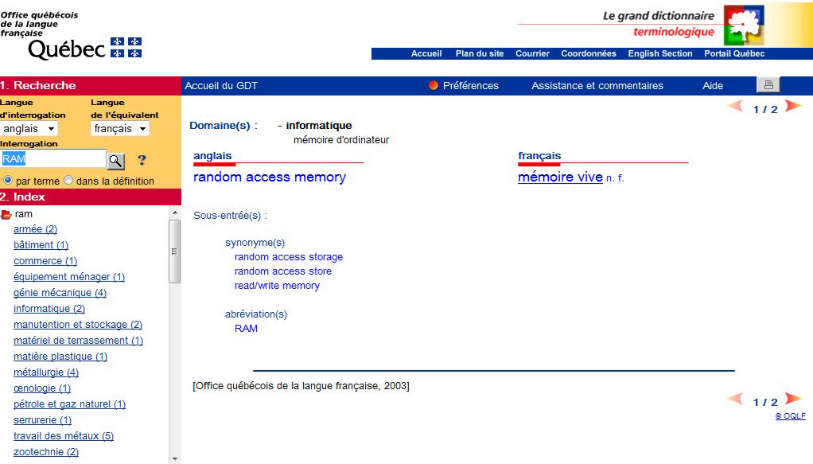
  - Encyclopédie
Utiliser une encyclopédie pour :
- Avoir une vue d’ensemble sur un sujet
- Connaître l’état actuel des connaissances et des questionnements sur un sujet
- Trouver des concepts susceptibles d’être abordés
- Repérer des auteurs spécialistes d’un sujet
- Repérer des références bibliographiques
Exemple d’encyclopédie :
- Les Techniques de l’ingénieur : collection encyclopédique qui présente les fondements théoriques en sciences et techniques, le tout agrémenté d’exemples d’applications.
- Encyclopédie Universalis :
- Fait le point des connaissances dans tous les domaines du savoir
- Articles de synthèse et de réflexion rédigés par des spécialistes reconnus, avec des renvois et une bibliographie
- Accès thématique ou recherche par mots-clés
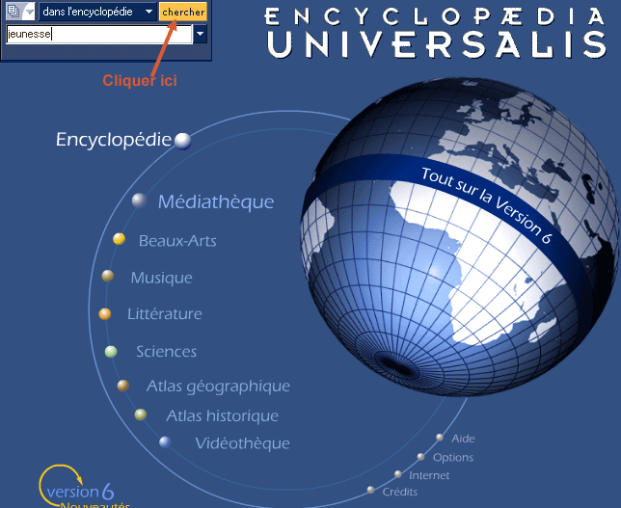
- Science Direct ; Factiva ; Scopus
- Les mementos, qui permettent de se faire une idée rapide sur un sujet

  - Des portails spécialisés
Des portails spécialisés permettent d’accéder à des ressources du Web invisible : articles scientifiques, documents non publiés ou très spécifiques….
- Réfdoc : http://www.refdoc.fr/ : donne accès à plus de 35 millions de références d’articles, ouvrages, rapports, thèses, actes de congrès… en science, technologie, sciences humaines et sociales, de 1847 à nos jours.
- Indicasciences : (http://indicasciences.veille.inist.fr/) : site proposé par l’INIST-CNRS offrant plus de visibilité aux travaux réalisés dans le domaine des indicateurs scientifiques. Articles depuis 2003 + webographie

  - Les moteurs de recherche spécialisés
Il existe des moteurs spécialisés dans la recherche de documents scientifiques publiés sur le Web. Leur utilisation permet de mieux cibler les résultats et d’obtenir des listes moins hétérogènes qu’avec des moteurs généralistes. Ils permettent de trouver par exemple de la littérature grise (actes de colloques, conférences… non publiés).
Quelques exemples
- Google Scholar : littérature académique et universitaire http://scholar.google.fr/
- Google Patents : recherche de brevets dans le monde entier (http://www.google.com/patents)
- TexhXtra : domaine de l’ingénierie, des mathématiques, de l’informatique…http://TechXtra.ac.uk
- Scirus : http://www.scirus.com
- Scinet : http://www.scinet.cc/
Citons un instrument important : le moteur de recherche Google Scholar (https://scholar.google.fr/) consacré aux documents scientifiques. Google Scholar permet de réaliser une recherche portant sur des travaux universitaires : articles de revues à comités de lecture, thèses, livres, résumés analytiques et rapports de recherche. Google Scholar, comme d’autre base de données que nous allons voir par la suite, présente une fonctionnalité : il trie les résultats de recherche en fonction du nombre de fois où les documents ont été cités dans d’autres documents universitaires. Cela présente l’intérêt d’avoir un critère utilisé dans le champ scientifique pour évaluer la pertinence du contenu d’un document : en théorie plus un document est cité plus son contenu est important. Il est particulièrement utile de pouvoir, en un seul clic, consulter les documents qui citent un des résultats de recherche.
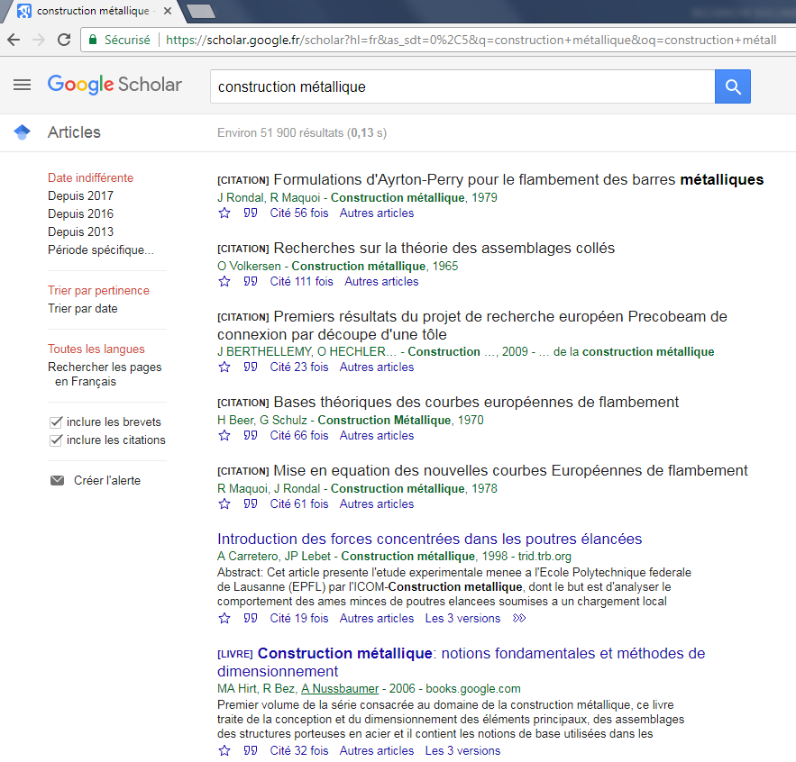
  - Les catalogues de revues en texte intégral
Ce type de base de données constitue des archives en ligne de revues scientifiques. Les revues scientifiques constituent un ensemble de publications important dans le champ scientifique. Leur particularité est de publier des articles dont le contenu scientifique a été validé par un comité de lecture composé d’autres chercheurs (Peer review process). Il est souvent utile de se rendre directement sur les sites des revues pour consulter les résumés des dernières publications voire le texte intégral. De plus sur le site de la bibliothèque de l’université de Cergy-Pontoise on trouve un
recensement de bases qui ne seront pas présentées ci-dessous.
  - Les bibliothèques en ligne
Les catalogues de bibliothèques : pluridisciplinaires, ils sont incontournables pour trouver de la documentation papier : le catalogue mondial exemple : Worldcat (http://www.worldcat.org/), thèse.fr, ….
Exemple : le projet Google books ou Google recherche de livres vise à numériser et à mettre en ligne les ouvrages des plus grandes bibliothèques universitaires. C’est une base riche dans laquelle vous trouverez beaucoup d’ouvrages qui ne sont consultables que partiellement.
Le projet Gallica propose l’accès à plus d’un million de documents numérisés par la BNF. C’est une ressource considérable, mais qui présente des ouvrages anciens.

  - Des portails scientifiques ou thématiques

- WorldWideScience (http://worldwidescience.org)
- Université en ligne (http://uel.unisciel.fr)
- Sciences.gouv.fr (http://www.science.gouv.fr/)
- Legifrance (http://www.legifrance.gouv.fr/)
- Centre international de recherche scientifique (http://www.cirs.fr)

- Sélectionner les références
La sélection des références implique une évaluation de l’information. Quelle est la pertinence de chacune de vos références par rapport à votre démarche ? Vous devrez identifier rapidement qui sont les auteurs experts dans votre domaine.
Le recours à des données provenant du Web requiert un regard particulièrement critique : se demander, ad minima, qui est l’auteur et quel est son objectif. Prendre garde à la date de mise à jour. Est-ce une source validée par une autorité officielle ? Au final, il faut toujours recouper ses informations avec d’autres sources.
- Sauvegarder, classer, éditer
Pour sauvegarder, classer, éditer, vous pouvez utiliser les outils de gestion bibliographique type Zotero, End Note Web. Voir à ce propos le portail documentaire de la BIU, sous l’onglet « Services ».
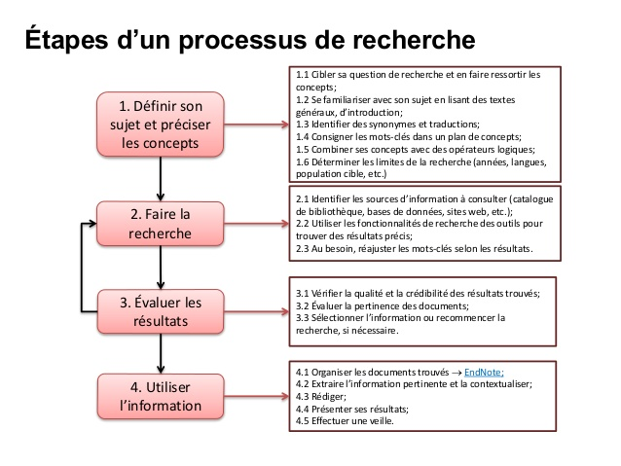

CHAPITRE III LOCALISER LES DOCUMENTS
- localiser les documents
C'est au cours de cette étape que l'on va interroger les différentes sources sélectionnées au moyen d'équations de recherche, enregistrer les résultats pertinents des requêtes et se procurer la documentation primaire.
Il est important de noter scrupuleusement les éléments de la référence bibliographique d'un document. Non seulement cela permet de le retrouver, mais également de le citer correctement.
- Construire une requête
Comment choisir les mots d’une requête ? Dans un premier temps, il est nécessaire d’identifier les mots-clés du sujet ou de la problématique qui nous intéressent. Ensuite, on réitère la requête avec les synonymes de ces mots. On peut aussi, grâce aux outils de recherche avancée, produire des requêtes complexes panachant mots-clés et leurs synonymes.
Il est aussi fructueux de consulter les index des sujets et des thèmes quand cela est possible pour voir comment ils ont été indexés par les documentalistes.
De façon générale, quels que soient les outils informatisés utilisés pour faire une recherche documentaire, il faut bien saisir la nature de la base que l’on interroge de façon à adapter la recherche aux types de documents qui constituent la base. C’est ce que nous allons voir dans la section suivante.
- Terminologie
La référence bibliographique trouvée dans une base de données ou dans la bibliographie d’un article doit vous permettre de trouver le document primaire décrit. Le texte intégral n’étant pas toujours associé à sa référence, vous devez recourir aux catalogues de bibliothèque. Il convient de distinguer le « document primaire » du « document secondaire » :
- Document primaire Document présentant une information à caractère original, c’est-à-dire dans l’état où l’auteur l’a écrite ou conçue. C'est le document en lui-même.
- Document secondaire Document comportant des informations de nature signalétique ou analytique sur des documents primaires. Ex : bibliographie, catalogue, index…
Les notices bibliographiques décrivant un livre sont donc un document secondaire.
- Les techniques de recherche
  - Notions de bruit et de silence
Quelle que soit l’application que l’on utilise, il est nécessaire de comprendre comment construire une requête. Une requête bien construite évite d’avoir trop de réponses de la part du logiciel qui ne correspondent pas à l’objet de recherche, c’est ce que l’on appelle du bruit. Inversement, une requête efficace permet aussi d’éviter d’avoir trop peu de résultats de recherche ce que l’on appelle du silence.
  - Les OPERATEURS BOOLEENS « et », « ou » « sauf »
Ils permettent, en établissant une connexion logique entre des termes de recherche ou mots-clés, de trouver une information ou un document
- Dans une base de données, pour trouver des documents qui traitent d’un sujet A et d’un sujet B on utilise l’opérateur « ET » ou « AND » : Recherche très précise
- Pour consulter les documents qui traitent d’un sujet A ou d’un sujet B on utilise l’opérateur « OU » ou « OR » : Recherche très large
- Pour consulter tous les documents qui traitent d’un sujet A, mais pas d’un sujet B je vais utiliser l’opérateur « SAUF » ou « NOT » : Recherche orientée
La figure suivante présente cette idée.
Remarque : Souvent, par défaut le symbole « espace », correspond au « ET » booléen. Pour éviter toutes ambiguïtés, il est conseillé d’utiliser les fonctions de recherche avancée que l’on trouve sur tous les catalogues, bases de données et moteurs de recherche.
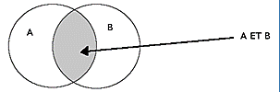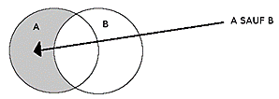
  - La troncature : ? ou $
Le joker ? : remplace un caractère au début, au milieu ou à la fin d'un terme.
- Ex. : wom?n recherchera woman ou women
- Ex. : economi? recherchera économie, economic ou economia
- Ex : relation? recherchera relation et relations
Le symbole $ ou *: remplace plusieurs caractères au début, au milieu ou à la fin d'un terme.
- Ex. : archéo$ recherchera archéologie, archéologue, archéoastronomie, etc.
- Ex. : géo$ recherchera géographie, géométrie, géologie, etc.
- Ex : nation$ recherchera national, nationaux, nationalité (permet d'inclure les pluriels -aux)

  - La recherche par expression
L'utilisation des guillemets « » permet de lancer une recherche sur une « chaîne de caractères » (mêmes mots dans le même ordre). Elle est particulièrement utile lorsqu'une recherche entraîne un trop grand nombre de résultats ou pour rechercher précisément une expression. La casse (majuscules, mots vides) Il est recommandé pour toute recherche sur une base de données ou un catalogue de bibliothèque de n'utiliser que des lettres minuscules non accentuées. Les mots vides sont les mots non significatifs tels que les articles, les prépositions, les pronoms, etc. A l'exception d'une recherche par expression, ils sont totalement inutiles.
  - Les opérateurs de proximité ou d’adjacence
Utilisés surtout dans les bases en texte intégral, ils permettent de rechercher des termes plus ou moins près l’un de l’autre. Ils peuvent être situés soit à quelques mots d’intervalle, dans la même phrase, dans le même paragraphe, etc.
Plus les mots-clés sont proches, plus il y a de chance que les documents qui contiennent ces mots soient pertinents par rapport à la recherche menée. Les opérateurs utilisés d’une base à l’autre sont très variables, voir là ce propose mode d’emploi en ligne. Cela peut aussi bien être W/x, same, ADJx, etc. ou le x représente le nombre de mots
entre vos termes de recherche.
- La sélection des résultats de recherche
Parmi les résultats de recherches effectuées dans ces bases, comment repérer les documents pertinents ?
Tout d’abord, il faut toujours porter une attention particulière sur la date de publication des documents. Pour les publications scientifiques, en particulier pour les recherches empiriques, il est considéré que plus l’article est récent plus son contenu est valide. Ce n’est pas toujours vrai, mais ce n’est pas complètement erroné non plus, il faut toujours consulter les documents les plus récents sans négliger les documents de références les plus anciens.

CHAPITRE IV traitement des informations
- Evaluer la qualité et la pertinence des sources
  - Pourquoi évaluer ses sources ?
Un travail de recherche doit s’appuyer sur des informations fiables. Cela est particulièrement vrai lorsque les recherches portent sur des sites web. Toute information dont on ignore la provenance devrait a priori être écartée.
  - Quels sont les principaux critères de fiabilité des sources ?

- L'auteur, l'éditeur de la ressource
  - L’auteur du site est-il clairement nommé?
  - Est-ce une personne physique ou morale?
- La date de publication du document
- Le domaine de la ressource (adresse URL)
  - Est-ce un site « perso », un blogue, un site commercial ou gouvernemental?
  - Lire « about us » / « à propos de »
  - L'objectif du site
  - La notoriété (الشبهة), l'indice de popularité du site
- Le contenu de l'information (structuration, argumentation, sources, etc.)
- Le texte comporte-t-il :
  - Des fautes d’orthographe?
  - Des incohérences (عدم تناسق)?

- Sélectionner les documents
La sélection des documents doit se faire non seulement en fonction de leur qualité mais aussi de leur pertinence par rapport au travail à réaliser. Une exploration rapide peut suffire pour évaluer la pertinence d'un contenu. Pour cela, il faudra analyser les éléments suivants :
- Titre du document : pour un livre, il faut regarder celui figurant sur la page de titre
- Résumé (abstract) : on le trouve dans la plupart des notices bibliographiques tirées des bases de données, au début ou à la fin des articles de périodiques et souvent au dos des livres (quatrième de couverture).
- Table des matières : elle permet de mieux apprécier le contenu (plan et logique de l'argumentation) et de bien repérer les chapitres qui peuvent être pertinents.
- Tableaux, graphiques, etc. : ils peuvent aider à la compréhension du sujet et être utiles pour le travail.
- Nature du document : déterminer s'il s'agit d'un document pédagogique, de recherche….
- Introduction et conclusion : leur consultation permet de cerner la question de départ et les conclusions que l'auteur en tire...
Il faudra parmi toutes vos lectures sélectionner les plus pertinentes, éventuellement élargir sur d’autres références
en lien avec le sujet traité, et classer vos références selon un plan cohérent qui mette en valeur votre travail de recherche.
Bien entendu, tous ces éléments ne sont que des indicateurs permettant de sélectionner des résultats de recherche. Il est ensuite nécessaire de mettre en œuvre une lecture studieuse des documents. J'entends par lecture studieuse la réalisation systématique d'un résumé et/ou d'une synthèse puis la recherche des documents cités en bibliographie pour effectuer dessus le même type de lecture et ainsi de suite.
- Nombre de citations et validité des résultats scientifiques
Le nombre de citations d'un document A par d'autres documents scientifiques constitue un indicateur de l'importance du document A dans son champ. C'est un critère d'évaluation des laboratoires et des chercheurs. Bien que cette quantification de l'activité scientifique soit très contestée, les documents de références sont toujours très cités (ce qui ne veut pas dire que l'inverse soit vrai). Pour avoir une idée du nombre de citations d'un document par d'autres, il suffit de taper son titre dans Google Scholar.
Le nombre de citations d'un document, permet au moins de jauger de l'importance d'un document lorsque l'on est novice sur un sujet.
- Repérer les types de documents – organiser son travaille
  - noter les références
Noyé sous le nombre de documents proposés... on est bien obligé de faire un petit tri : lire les résumés et ne garder que les documents qui répondent à nos besoins. Et enfin on va noter leurs références... hé oui, ce sera plus pratique pour trouver les livres dans les rayonnages ou l'article dans le périodique. Pour faire simple, voici comment on pourrait noter ces références :
livre
Titre | Auteur(s) | Editeur | Date de parution | cote

Article
Titre de l’article | Nom du périodique | Numéro | Date de parution | Page
Une fois le livre entre les mains, nous sommes confrontés à un petit problème : comment faire pour trouver l'information intéressante dans un livre de 486 pages ? La documentaliste, qui sait que les livres sont souvent bien équipés, vous propose donc deux autres outils très utiles : le sommaire (ou table des matières) qui liste les principales parties du livre et l'index qui liste les mots, les sujets principaux traités dans le livre (chaque mot est accompagné des numéros de pages dans lesquelles le sujet est traité). Voilà, normalement, vous n'avez maintenant plus aucun problème pour trouver ce que vous cherchez !
Sur Internet, on trouve parfois tout et n'importe quoi. Aussi pour être sûr qu'un site est digne de confiance et qu'il ne raconte pas des âneries, il faut faire sa petite enquête : décortiquer l'adresse url (http://lachaussonniere.free.fr/CDI/ressources/internet.html#url), regarder le site de plus près et le mettre à l'épreuve des questions :
Site internet
Nom du site ou de la page | Adresse URL | Auteur | Date
  - Installation de Zotero
Zotero est un plug-in c'est-à-dire un logiciel complémentaire au navigateur web Firefox ou google chrome. Zotero permet de moissonner des références bibliographiques sur le web, de générer des bibliographies, et d'insérer automatiquement dans un traitement de texte des citations et une bibliographie. Quel que soit votre système d'exploitation, lancez Firefox et suivez la démarche suivante :
- Rendez-vous sur le site : http://www.zotero.org et cliquez sur « Download Now » :
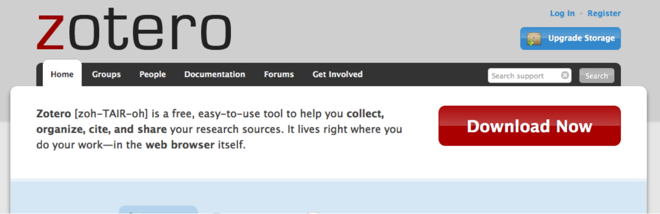
- Autorisez Firefox à installer le module complémentaire en cliquant sur le bouton en haut à droite :
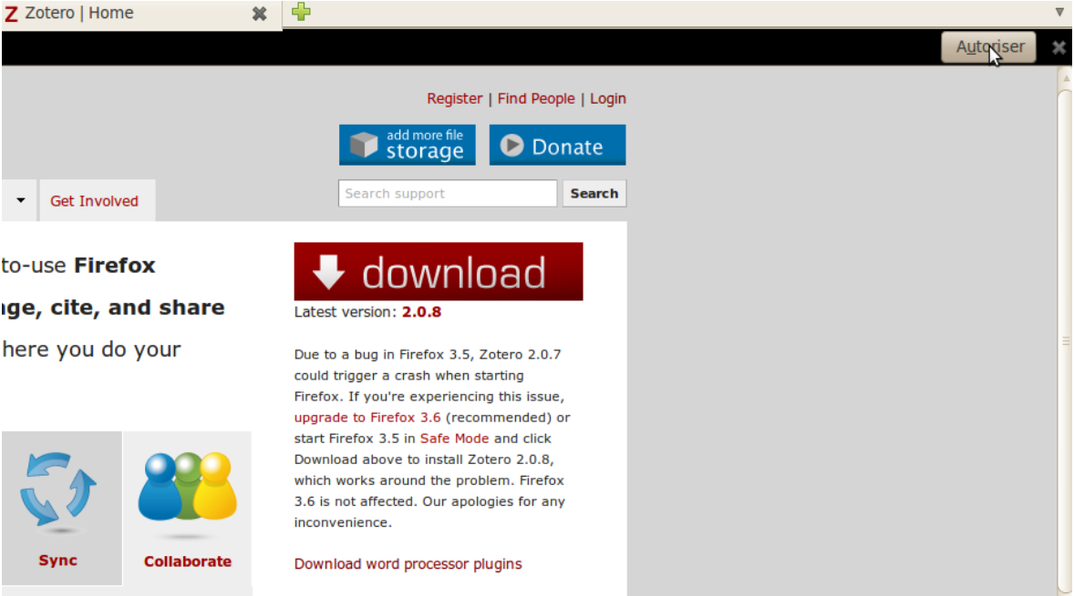
- Installer le module complémentaire en cliquant sur « installer », pas d'inquiétudes Zotero n'est pas un logiciel malveillant :
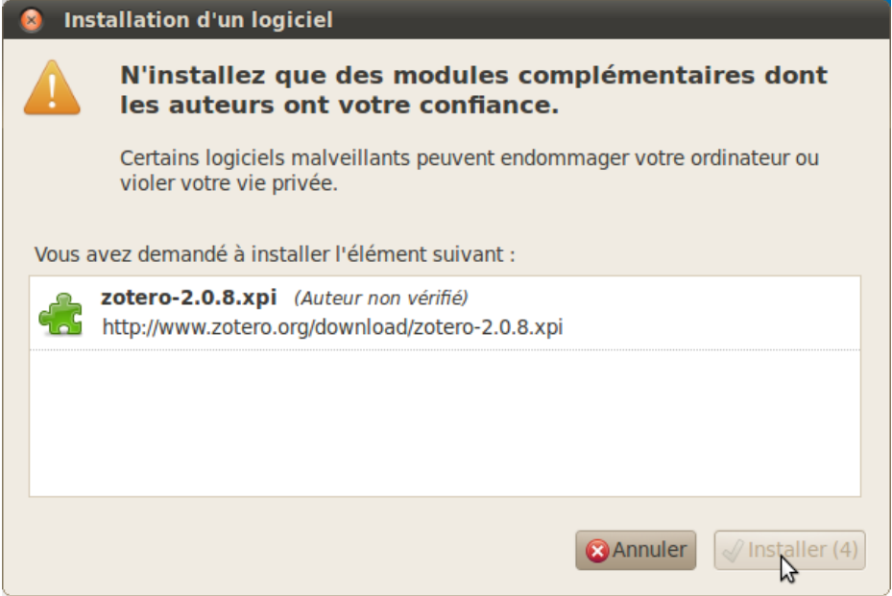
- Redémarrer Firefox
Voilà, Zotero est installé. Si vous désirez commencer tout de suite à l'utiliser, vous pouvez consulter ce tutoriel : http://www.ciera.fr/ciera/IMG/pdf/tutorial_zotero.pdf , ou celui-ci : http://lodel.ehess.fr/cerc/document.php?id=259. Vous trouverez plus de documentation sur le site officiel de Zotero, sur Framasoft ou sur ce site http://zotero.hypotheses.org/ .
La plupart des universitaires utilisent désormais une forme de logiciel bibliographique qui les aide à créer leur liste de références. Vous pouvez par exemple voir :
http://www.emeraldgrouppublishing.com/portal/fr/authors/harvard/5.htm#4

- Tout le reste : sélectionner, trier, exploiter, mettre en forme l'information
Hé non, le travail ne s'arrête pas là... Parmi tous les documents trouvés, il faut garder les plus intéressants et parmi toutes les informations trouvées, il ne faut garder que celles qui seront utiles.
Pour cela, il faut prendre des notes. Concrètement, il s'agit de noter les idées principales et mots clés du texte... donc pas besoin de faire des phrases : des tirets et des mots suffisent ! Voilà comment cela se passe :
- Il faut lire le texte une fois pour en dégager les grandes lignes... et puis comme ça, on saura si le document parle bien du sujet qui nous intéresse. Petit conseil : lisez l'introduction, la conclusion, les titres, sous-titres ou encore les débuts et fins de paragraphes. Ils peuvent être très utiles. Bien, la première lecture est faite ? On va donc passer à la seconde lecture... toujours du même texte !
- Maintenant on va se concentrer encore plus pour dégager les mots clés qui aideront à reformuler les idées principales.
Une fois la prise de notes terminée, un peu d'organisation dans tout cela ne fera pas de mal : nous allons élaborer un plan détaillé du travail final. Il faut donc trouver les grandes parties et savoir ce que l'on va y mettre dedans. Ici, on créé notre propre puzzle : on a les idées, à nous de former une image traitant du sujet.
- Phase de documentation approfondie
Il s'agit, à partir de l'analyse précédente, de procéder au travail de documentation en profondeur. Quelques règles générales doivent être ici respectées :
- Toujours inscrire les références très précises des documents utilisés;
- Ordonner la documentation collectée;
- Multiplier les "explorations" des sources de première main possibles (bibliothèques et dépôts d’archives publics et privés, entretiens, observations directes, questionnaires, ...);
- Ne pas manquer les références fondamentales sur la question, celles qui font date et fournissent un bilan de départ (parfois un bref article joue ainsi un rôle "pionnier" et de très nombreuses études en découlent, il faut donc le lire à fond);
à partir de là, on peut lire très vite un nombre élevé de documents en recherchant ce qu'ils apportent de nouveau par rapport aux lectures de base ; il est très important de savoir distinguer la source fondamentale de la simple source de complément : c'est l'un des aspects de l'apprentissage de la recherche;
- Périodiquement, faire un bilan de ce que l'on a acquis comme information, et de ce qui manque par rapport à la thèse à soutenir, à l'hypothèse à démontrer;
- Il faut aussi savoir s'arrêter, en considérant le mémoire comme l'étape d'une recherche qui pourra se poursuivre sous une autre forme (mémoire de master, thèse de doctorat).

CHAPITRE V présentation de la bibliographie
- Pourquoi rédiger une bibliographie ?
Votre rapport de stage s’inscrit dans le cadre d’études universitaires; vous devez attester :
- de votre capacité à inscrire un sujet technique dans une problématique plus générale
- de votre connaissance large de l’entreprise dans laquelle vous avez effectué votre stage
- de votre culture scientifique en rapport à la situation que vous avez du analyser lors de votre stage.
Il est important de prendre en note les sources d’informations que vous recopiez….sinon c’est du plagiat!
- Les citations
Parler de citations, c'est parler de deux concepts différents, la citation textuelle et le renvoi bibliographique à un autre document.
  - Le texte
Lors de la rédaction d'un texte, chaque emprunt doit faire l'objet d'une citation. Si une phrase est recopiée, sans modification, il s'agit d'une citation textuelle. Il faut alors utiliser des guillemets. Sans guillemets, c'est du plagiat, même avec un renvoi bibliographique. L'auteur fait croire que c'est lui qui a rédigé la phrase.
S'il s'agit d'un paragraphe (plusieurs phrases), il faut faire un alinéa (avec un retrait). Le texte sera mis en italiques pour les citations dans une autre langue que celle du texte.
Pour éviter les guillemets, il faut au minimum paraphraser (إعادة صياغة) le texte original (sans oublier le renvoi bibliographique).
  - Le renvoi bibliographique
Pour le renvoi à la bibliographie, il faut citer la source dans la phrase : "tel que le mentionne Brown (1994)" ou à la fin de la phrase : « (Brown, 1994). ».
Deux renvois à un même endroit dans le texte seront séparés par ";" : "(Brown, 1994 ; Dupont, 2000)".
Pour les documents avec deux auteurs, les deux noms sont indiqués (Brown & Dupont, 2010). Dès qu'il y a plus de deux auteurs, le nom du premier auteur est suivi de "et al." (Brown et al., 2013).
S'il y a, dans le texte, deux renvois pour un même auteur, pour une même année, mais pour deux documents différents, il faut différencier explicitement les deux citations. L'idéal est d'ajouter une lettre après l'année, par exemple : « (Brown, 1994a ; Brown, 1994b) ». Ces lettres ajoutées dans la citation sont reproduites dans la bibliographie.
Comme l'objectif d'une citation et d'une référence bibliographique est de permettre au lecteur d'accéder au document cité sans trop de difficultés, les citations d'articles "sous presse" ou "acceptés" peuvent être incluses dans la liste.
Par contre, les documents "en préparation" ou "soumis", qui ne sont donc pas validés, ou les "communications personnelles", qui sont invérifiables, peuvent, à la rigueur, être décrits en notes de bas de page mais n'ont pas leur place dans la bibliographie.
Les rapports internes non publiés, les notes de cours et les mémoires d'étudiants, dont la qualité n'est pas avérée, ne doivent pas être repris dans une bibliographie scientifique.

  - La citation de seconde main
Faire une citation de seconde main (ou une citation secondaire), c'est reprendre la citation utilisée par un autre auteur et reproduire cette citation sans avoir eu la possibilité d'obtenir le document et, dès lors, sans avoir lu le document original.
Sans avoir le document en main, on ne peut garantir l'exactitude de la citation (ou des idées reprises) ni celle de la référence bibliographique produite par l'auteur qui cite cet autre auteur.
En principe, pour éviter de reproduire une éventuelle erreur, la référence originale n'est pas reprise dans la liste bibliographique[Si la référence est malgré tout ajoutée dans la liste bibliographique, elle devra être clairement identifiée comme une "référence non consultée" (dans une liste séparée ou au moyen d'un astérisque ou d'un signe distinctif)]. La citation dans le texte aura la forme suivante : (Brown, 2010 cité par Dupont, 2012).
La référence peut éventuellement être reprise en note en bas de page (recopier la référence citée) avec un renvoi au document qui contient la citation (faire un renvoi à la bibliographie après avoir écrit "cité par : ").
- La rédaction de la bibliographie
La rédaction références bibliographiques obéit à des normes et des exigences spécifiques. La norme généralement utilisée est la norme AFNOR Z44-005 (vous pouvez consulter la page suivante : http://crdp.ac-bordeaux.fr/documentalistes/formation_documentaire/Z44005.asp).
Une bibliographie n’est pas une compilation de références bibliographiques ! Les références doivent être CLASSEES :
- Soit par ordre alphabétique des noms d’auteurs pour une 10aine de références
  - Si pas d’auteur : document classé à la 1ère lettre du titre
  - Si plus de 3 auteurs : on cite les 3 premiers auteurs seulement
  - Pour les noms composés, étrangers, avec particules… : voir règles spécifiques de classement alphabétique
- Soit selon une THEMATIQUE au-delà de 10 références
  - Le plan de la bibliographie peut reprendre celui du rapport, de l’exposé, du mémoire…
  - Il est également possible d’adopter un plan spécifique pour la bibliographie en classant les références par grands thèmes
- Soit en distinguant les supports des documents : monographies/articles de périodiques/Site ou pages internet
  - Monographies (Papier, Électronique)
  - Périodiques (Papier, Électronique)
  - Internet (Sites entiers, Pages web)
  - Documents audio-visuels (Vidéos, Audio, Images)
Prenez soin à bien repérer la nature de votre document : ne pas confondre site et page web, article en ligne et site internet. La littérature grise sera classée en monographie si le document a une parution unique (ex. : Thèse, acte de colloque…), en périodique si sa parution est régulière dans le temps (ex. : rapport d’activité).
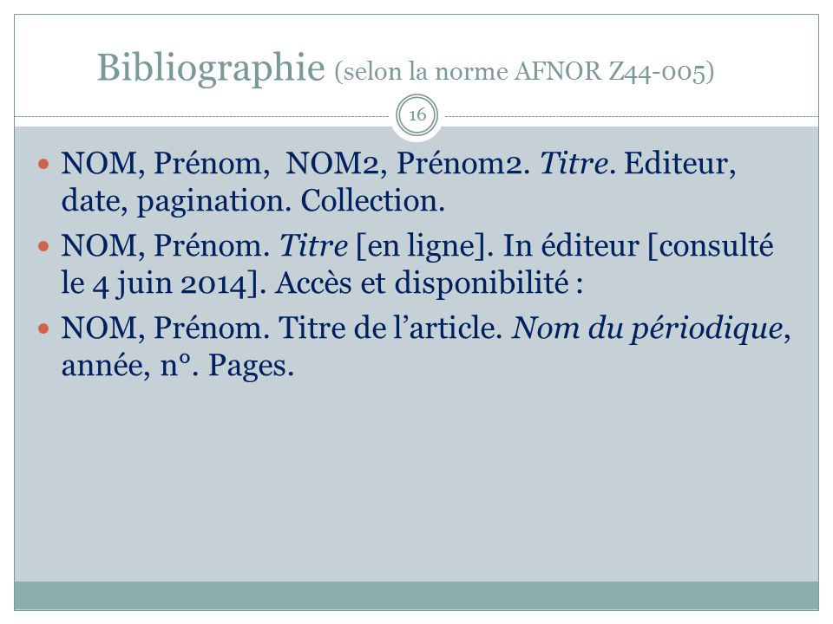
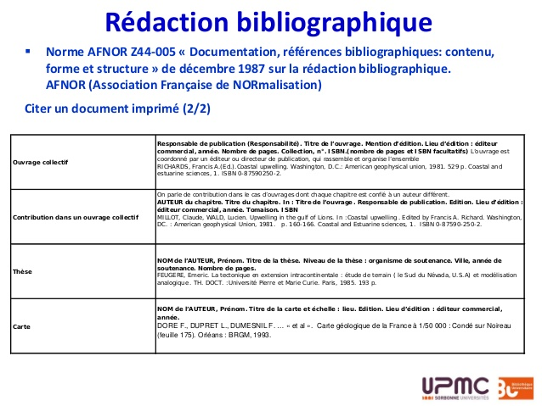
- Les systèmes de présentation d’une bibliographie
  - Une grande diversité de styles
Il n'y a malheureusement pas un seul style d'écriture bibliographique mais plusieurs dizaines. Ils varient principalement dans la séquence de présentation des éléments (auteur(s), date, titre...).
Style | Citation | Référence
American Medical Association | 1 | 1. Guillemet TA., Maesen P., Delcarte É., Lognay GC. Factors influencing microbiological and chemical composition of South-Belgian raw sludge, Biotechnol. Agron. Soc. Environ. 2009; 13(2) : 249-255.
American Psychological Association | (Guillemet, Maesen, Delcarte & Lognay, 2009) | Guillemet TA., Maesen P., Delcarte É. & Lognay GC. (2009). Factors influencing microbiological and chemical composition of South-Belgian raw sludge. Biotechnology, Agronomy, Society and Environment, 13(2), 249-255.
Chicago Manual of Style (Author-Date format) | (Guillemet et al., 2009) | Guillemet Thibault, Philippe Maesen, Émile Delcarte and Georges Lognay. 2009. Factors influencing microbiological and chemical composition of South-Belgian raw sludge. Biotechnology, Agronomy, Society and Environment13, no 2 (jun 1) : 249-255.
Harvard Reference format 1 (Author-Date) | (Guillemet et al., 2009) | Guillemet TA. et al., 2009. Factors influencing microbiological and chemical composition of South-Belgian raw sludge. Biotechnol. Agron. Soc. Environ., 13(2), 249-255.
IEEE | 1 | 1. TA. Guillemet, P. Maesen, É. Delcarte and GC. Lognay, "Factors influencing microbiological and chemical composition of South-Belgian raw sludge", Biotechnology, Agronomy, Society and Environment, vol 13, no. 2, 2009, pp. 249-255.
National Library of Medicine | 1 | 1. Guillemet T.A., Maesen P., Delcarte É., Lognay G.C., Factors influencing microbiological and chemical composition of South-Belgian raw sludge. Biotechnol. Agron. Soc. Environ. 2009 jun 1; 13(2) : 249-255.
Nature Journal | 1 | 1. Guillemet, TA. et al. Factors influencing microbiological and chemical composition of South-Belgian raw sludge. Biotechnol. Agron. Soc. Environ. 13, 249-255 (2009).
Vancouver | 1 | Guillemet T.A., Maesen P., Delcarte É., Lognay G.C. Factors influencing microbiological and chemical composition of South-Belgian raw sludge. Biotechnol. Agron. Soc. Environ. 2009 jun 1; 13(2) : 249-255.
Les styles bibliographiques peuvent être séparés en deux grands groupes :
  - Le style numérique (Vancouver)
Le système dit de "Vancouver" utilise des citations numériques qui renvoient à un numéro d'apparition dans la liste bibliographique (classement par ordre d'apparition dans le texte). La référence bibliographique n'utilise pas le binome auteur-date. La date est placée à la fin de la référence.
En science exacte, la tendance est plutôt au style "auteur-date" bien que des revues prestigieuses (comme Science ou Nature) maintiennent l'utilisation d'un style numérique plus généralement utilisé en sciences humaines.
  - Le style Auteur-Date (Harvard)
Le système dit de "Harvard" utilise le principe de la citation "Auteur-Date". Le même binôme (auteur + date) est utilisé pour la citation dans le texte et pour les références dans la liste bibliographique (par ordre alphabétique et chronologique).
Il existe des styles qui empruntent les caractéristiques de l'un et de l'autre (système mixte).
Le principe de base est constant : Auteur(s), + Date. + Titre. + Source.
- Le système Harverd
  - La structure de base
Effectuer une liste en ordre alphabétique par nom de l’auteur principal (c'est-à-dire le nom de famille qui apparaît le premier dans les travaux cités).
Bien que les conventions d’usage des italiques, citations, etc. soient différentes selon les médias utilisés, la structure de base est la suivante:
- Nom de famille, initiales
- (Année de publication)
- Titre
- Editeur, lieu de publication, périodique, etc.
- Référence exacte.
  - Mettre les références dans l’ordre
Les notes en référence doivent figurer en ordre alphabétique par nom de famille des auteurs.
- S’il existe plus d’une référence pour le même auteur, les insérer par ordre de date de publication.
- Si un auteur a écrit plus d’une de vos références pendant une même année, il convient d’utiliser la formule 2000a, 2000b, etc.
Les références à plus d’un auteur suivent toujours les références aux auteurs uniques.
- Trois auteurs en suivent deux, quatre auteurs en suivent trois et ainsi de suite.
- Trier par ordre alphabétique en utilisant en premier le nom de l’auteur principal, puis le second auteur, ensuite le troisième, etc.
- Trier ainsi par nom est plus important que trier par date.
La ponctuation devrait adopter le modèle suivant:
- Pour deux auteurs, séparation par «and », sans virgule
- Pour des auteurs multiples, séparation par une virgule, mais le dernier nom devrait être relié par «and » sans la virgule

Exemple
Richardson, A. (1988)
Richardson, A. (1989a)
Richardson, A. (1989b)

Richardson, A. and Brown, B., (1988)
Richardson, A. and Smith, S., (1986)
Richardson, A., Brown, B. and Smith, S. (1983)

Ingram, T.N., Schwepker, C.H. and Hutson, D. (1992)
Ingram, T.N., Laforge, R.W., Schwepker, C.H. Jr, Avila, R.A. and Williams, M.R. (1997)
Ingram, T.N., Laforge, R.W., Avila, R.A. and Schwepker, C.H. Jr and Williams, M.R. (2001)
  - Comment citer plusieurs types de sources

Livres
- Nom de famille, initiales, (année de publication), Titre, Edition, Editeur, Lieu de publication.

Exemple
Abbott, A. (1988), System of Professions: An Essay on the Division of Expert Labor , University of Chicago Press, Chicago, IL.

Patton, M.Q. (1990), Qualitative Evaluation and Research Methods , 2nd ed., Sage, Newbury Park, CA.

Un chapitre d’un livre publié
- Nom de famille, initiales, (année de publication), "Titre du chapitre", dans nom de famille de l’éditeur, initiales (Ed.), Titre du livre, Edition, Editeur, Lieu de publication, Numéros de page du chapitre.

Exemple
Bourdieu, P.(1977), "The forms of capital", in Richardson, J.G. (Ed.), Handbook of Theory and Research for the Sociology of Education, Greenwood Press, New York, NY, pp. 311-56.

Un ouvrage traduit
- Nom de famille, initiales, (année de publication), Titre du livre, Translated by nom du traducteur, initiales, Edition, Editeur, Lieu de publication.

Exemple
Bourdieu, P. (1977), Outline of a Theory of Practice, translated by Nice, R., Cambridge University Press, Cambridge.

Articles de périodiques
- Nom de famille, initiales, (année de publication), "Titre article", Titre périodique, Numéro de volume, numéro de parution (s’il existe), Numéros de pages de l’article.

Exemples
Baron, R.M. and Kenny, D.A. (1986), "The moderator-mediator variable distinction in social psychological research", Journal of Personality and Social Psychology, Vol. 51, pp. 1173-82.

Guthrie, J. and Parker, L. (1997) "Editorial: Celebration, reflection and a future: a decade of AAAJ", Accounting, Auditing & Accountability Journal , Vol. 10 No.1, pp. 3-8

Sources électroniques
Elles suivent la même convention de référencement que les sources imprimées, mais comportent des éléments uniques au Web:
- Nom de famille, initiales, (année de publication), "Titre de l’article", Disponible sur: url complète, (accessed date)
En ce qui concerne les deux derniers éléments, veuillez prendre note des règles suivantes:
- A la mention de l’url, "http://" devrait être précisé uniquement si l’adresse ne comporte pas les "www"
- (Date d’accès) ceci est important en raison du manque de pérennité des sites internet.

Exemples
Better Business Bureau (2001), "Third-party assurance boosts online purchasing", available at: http://bbbonline.org/about/press/2001/101701.asp (accessed 7 January 2002).

Hummingbird (2002), Hummingbird corporate website, available at: www.hummingbird.com (accessed 2 January 2002).

Leeds Metropolitan University (2002), "Business Start-Up@Leeds Met", available at: www.lmu.ac.uk/city/bus_startup.htm

Pitkow, J. and Kehoel, C. (1997), "GVU's WWW user surveys", available at: www.gvu.gatech.edu

Ballantyne, D. (2000), "Dialogue and knowledge generation: two sides of the same coin in relationship marketing", paper presented at the 2nd WWW Conference on Relationship Marketing, November 1999-February 2000, Monash University and MCB University Press, available at: www.mcb.co.uk/services/conferen/nov99/rm/paper3.html

Un journal électronique devrait être référencé comme suit:
- Nom de famille, initiales, (année de publication), "Titre de l’article", Titre du périodique, Numéro de volume, numéro de parution, Numéros de pages de l’article, Disponible sur : url complète, (date d’accès)

Exemple
Swaminathan, V., Lepkoswka-White, E. and Rao, B.P. (1999), "Browsers or buyers in cyberspace? An investigation of electronic factors influencing electronic exchange", Journal of Computer-Mediated Communication, Vol. 5 No. 2, available at: www. ascusc.org/ jcmc/vol5/ issue2/

Articles de conférence
Il se peut que certains articles ne soient pas publiés dans un périodique mais aient fait l’objet d’une communication lors d’un congrès puis aient été publiés dans les actes du congrès. Dans ce cas, utilisez l’un des styles suivants, selon les besoins.

Exemples
Lodi, E., Veseley, M. and Vigen, J. (2000), "Link managers for grey literature", New Frontiers in Grey Literature, Proceedings of the 4th International Conference on Grey Literature, Washington, DC, October 4-5, 1999, GreyNet, Amsterdam, pp. 116-34.

Naude, P. and Holland, C. (1998), "Marketing in the information domain", in Halinen-Kaila, A. and Nummela, N. (Eds), Interaction, Relationships and Networks: Visions for the Future, Proceedings of the 14th Annual IMP Conference, pp. 245-62.

Stauss, B. and Weinlich, B. (1995), "Process-oriented measurement of service quality by applying the sequential incident technique", paper presented at the Fifth Workshop on Quality Management in Services, EIASM, Tilburg.
Strandvik, T. and Storbacka, K. (1996), "Managing relationship quality", paper presented at the QUIS5 Quality in Services Conference, University of Karlstad, Karlstad.
Comme vous pourrez le constater, certaines des références ci-dessus donnent la date du congrès alors que d’autres non. Dans le doute, suivez la règle que le congrès utilise.

Rapports gouvernementaux ou commerciaux
Dans les cas particuliers où vous rédigez une étude de cas, vous pourriez souhaiter faire référence à des documents gouvernementaux ou commerciaux. Dans ce cas de figure, l’organisme peut devenir l’auteur et la saisie est comme suit:
- Nom de l’organisation, (année de publication), Titre du rapport, Editeur et lieu de publication (peut être identique à l’auteur).

Exemples
Apollo Enterprises (1993), Annual Report , p. 8.

Ernst and Ernst (1978), Social Responsibility Disclosure: 1978 Survey, Ernst and Ernst, Cleveland, OH.

Bank of England (2003), Quarterly Report on Small Business Statistics, Bank of England, London.

Department for Trade and Industry (DTI) (2002), White Paper on Enterprise, Skills and Innovation, DTI, London.

European Commission (1998), Fostering Entrepreneurship in Europe: Priorities for the Future, European Commission, Brussels.

Yorkshire Forward (1999), Regional Economic Strategy, Yorkshire Forward, Leeds.

Quelques consignes à suivre pour tous les types de sources
Si les explications ci-dessus vous semblent compliquées, souvenez-vous que le système Harvard est en fait très logique. Prenez bien note des consignes suivantes:
- Les notes en référence commencent toujours par le nom de l’auteur, suivi de ses initiales, puis par la date entre parenthèses.
- Le nom de famille des auteurs et leurs initiales sont toujours inversés, c'est-à-dire Other, A.N. (que vous fassiez référence à l’auteur d’un article ou chapitre, ou bien à l’éditeur de l’ouvrage dans lequel les travaux ont été trouvés).
- Si vous avez plus d’une référence pour le même auteur, mettez-les par ordre de dates
- Les publications, qu’elles proviennent des livres ou des titres de périodiques, sont toujours en italiques, avec uniquement les mots importants en lettre majuscule. Assurez-vous que le titre du périodique est exactement le même, par exemple utilisation de &/et.
- Les extraits de publications, c'est-à-dire les chapitres de livres et les articles de périodiques, s’expriment toujours entre «guillemets», avec, en majuscules, uniquement le premier mot, les noms propres et les noms allemands.
- Le nom de l’éditeur doit figurer avant le lieu de publication (comme cela serait le cas dans une adresse).
Les abréviations pour les états des Etats-Unis devraient être exprimées abrégées en lettres majuscules, c'est-à-dire CA, MA, plutôt que Ca., Mass., et devraient être ajoutées si nécessaire.
- Les références électroniques suivent les mêmes conventions que celles imprimées, suivies de "available at" puis l’URL. Ne gardez que "http://" si l’adresse ne contient PAS www. De plus, faites mention de la dernière date d’accès (accès le …)
- Utiliser des virgules pour séparer les éléments de la note en référence.
Comment utiliser le Harvard reference system : consulter aussi la page :
http://www.emeraldgrouppublishing.com/portal/fr/authors/harvard/2.htm
- Le système Vancouver
Consulter la page : http://guides.bib.umontreal.ca/disciplines/247-Citer-selon-le-style-Vancouver?tab=1004
http://www.citethisforme.com/fr/vancouver
https://support.office.com/fr-fr/article/APA-MLA-Chicago-%E2%80%93-Mise-en-forme-automatique-de-bibliographies-405c207c-7070-42fa-91e7-eaf064b14dbb
http://www.citethisforme.com/fr
https://www.zotero.org/support/fr/creating_bibliographies
- Logiciel bibliographique
Il existe cependant de nombreuses options de logiciel :
- EndNote home page
- Reference Manager home page
- RefWorks home page
- ProCite home page
- Biblioscape home page
- Bookends home page
- Library Master home page
- Papyrus home page
Les sites suivants contiennent des conseils et tutoriels sur l’usage de EndNote:
- University of Queensland Library
- Abebline Christian University library
- School of Computer and Information Sciences,
Auckland University of Technology
- University of North Carolina Health Sciences Library
  - ENDNOTE
En exemple EndNote, un logiciel bibliographique fréquemment utilisé qui peut vous aider à créer une bibliographie, en:
- Organisant vos références et en les formatant selon un style particulier.
- Travaillant dans Microsoft Word puis en exportant et important à partir de EndNote.
- Recherchant des bases de données bibliographiques en ligne.
Consulter : http://www.emeraldgrouppublishing.com/portal/fr/authors/harvard/5.htm#4
  - Moissonner des références avec Zotero
Consulter les vidéos : https://www.youtube.com/watch?v=0Mc9gZYstHg
https://www.youtube.com/watch?v=imSxa5MbXrc
https://www.youtube.com/watch?v=ExmY4b3LvAA
http://www.francoismagnan.info/?page_id=171
http://www.bib.umontreal.ca/lgb/zotero/tutoriel/4-traitements-texte.htm
- Comment présenter les références dans une bibliographie : normes françaises
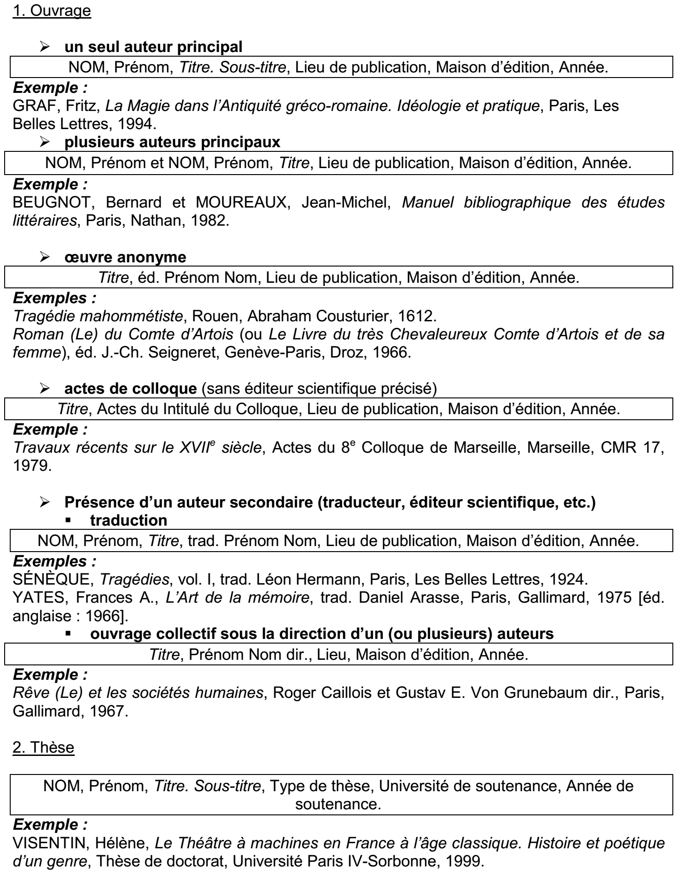
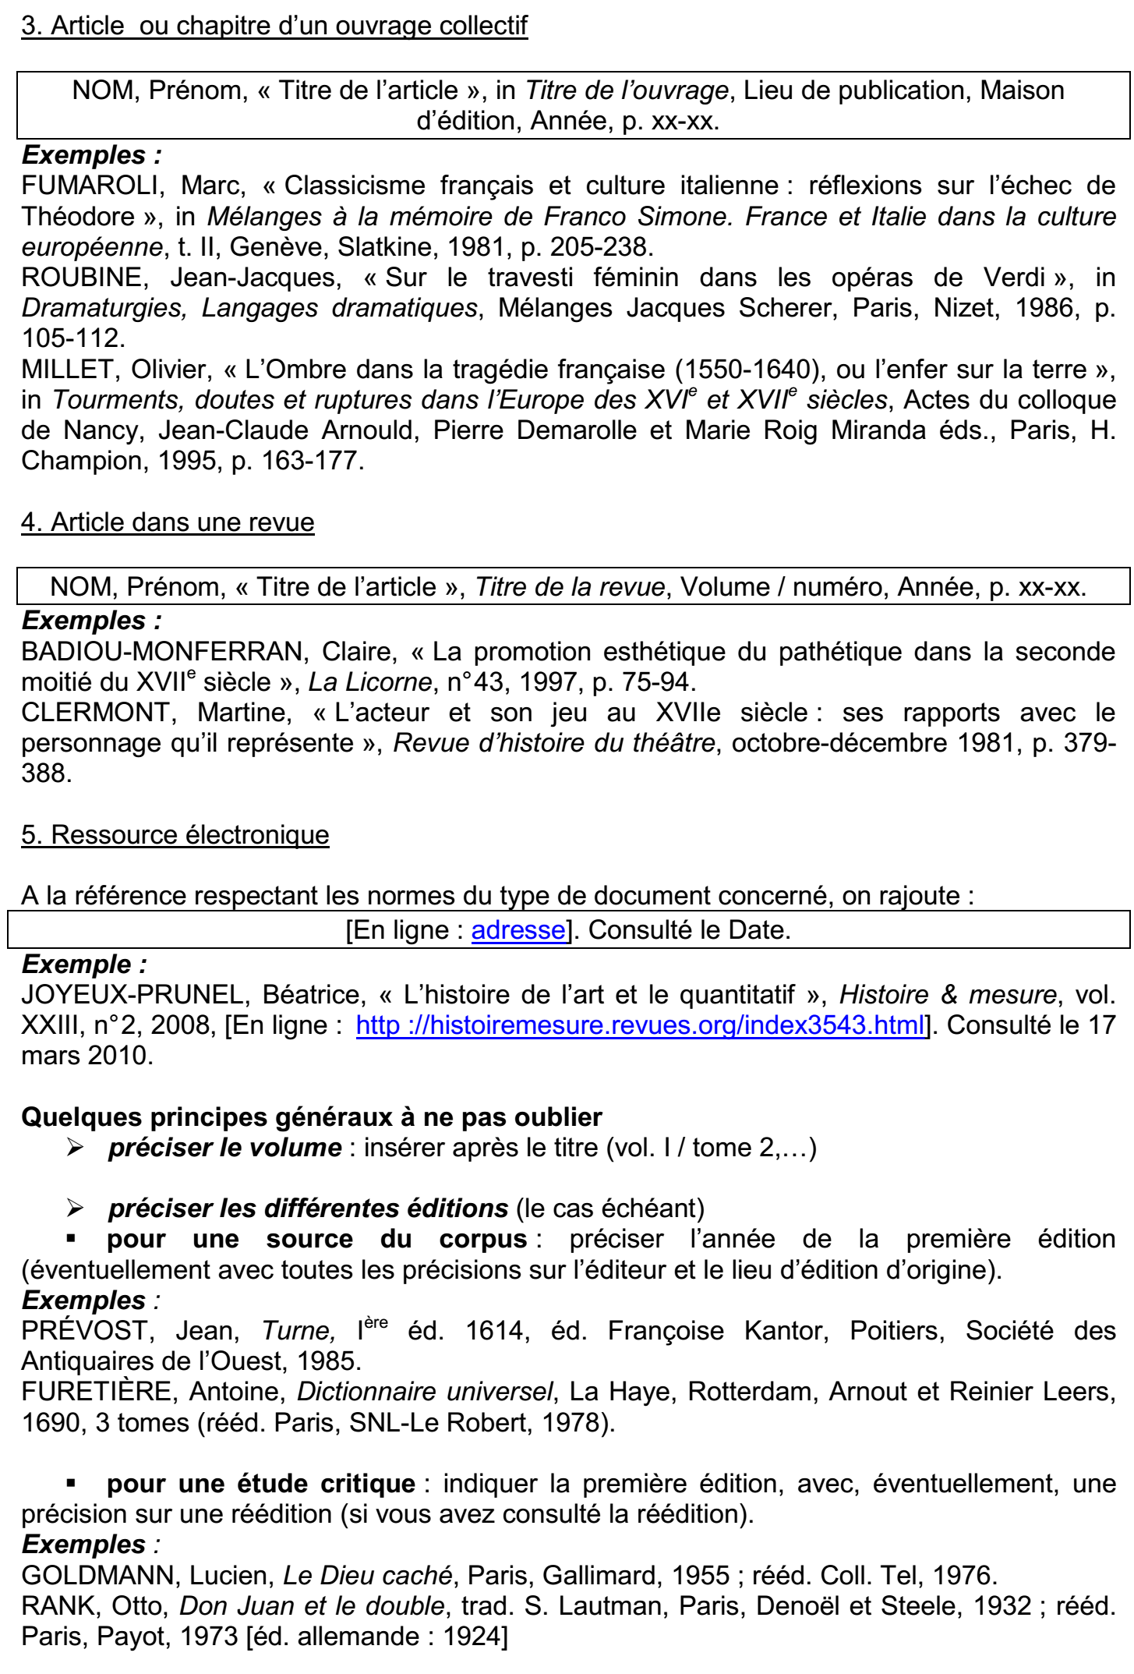
- Normes pour la bibliographie en fin de mémoire :
Si votre bibliographie est particulièrement abondante, vous pouvez séparer les monographies (livres et mémoire ou thèses) des articles. Classez par ordre alphabétique du nom d’auteur puis, pour un même auteur, par ordre chronologique de publication.
Pour un livre
AUTEUR Prénom, Titre de l’ouvrage, Lieu d’édition : nom de l’éditeur, année de publication de l’ouvrage référencé (éventuellement année de 1ère publication si vous citez un livre réédité), nombre de pages.
Exemple : GAXIE Daniel, La démocratie représentative, Paris : Montchrestien (coll. Clefs politique), 4ème édition, 2003 (1993), 157 pages.
Pour un article
AUTEUR Prénom, « Titre de l’article », in NOM Prénom du directeur de l’ouvrage (dir.), Titre de l’ouvrage, Lieu d’édition
: nom de l’éditeur, année de publication de l’ouvrage référencé, pagination de l’article.
Exemples : BOURDIEU Pierre, « La représentation politique », in Langage et pouvoir symbolique, Paris : Seuil, 2001, pp.
213-258.
EYMERI Jean-Michel, « Frontière ou marches ? De la contribution de la haute administration à la production du politique,
in LAGROYE Jacques (dir.), La politisation, Paris, Belin, coll. Socio-histoires, 2003, pp. 47-77.
AUTEUR Prénom, « Titre de l’article », Nom de la revue, Année, tome (ou volume), n° du fascicule, pagination de l’article.
Exemple : GAXIE Daniel, « Économie des partis et rétributions du militantisme », Revue française de science politique, 1977, vol. 27, n°1, pp. 123-154

Remarques complémentaires
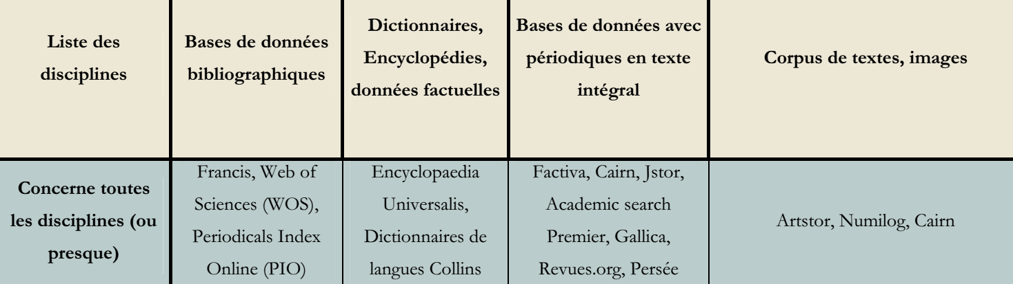
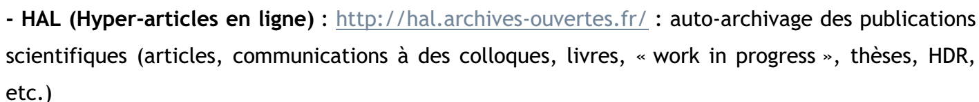
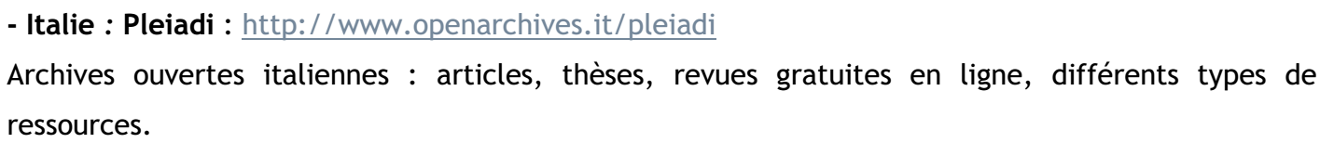
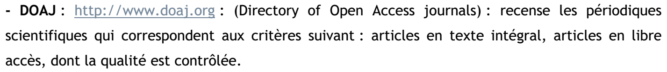
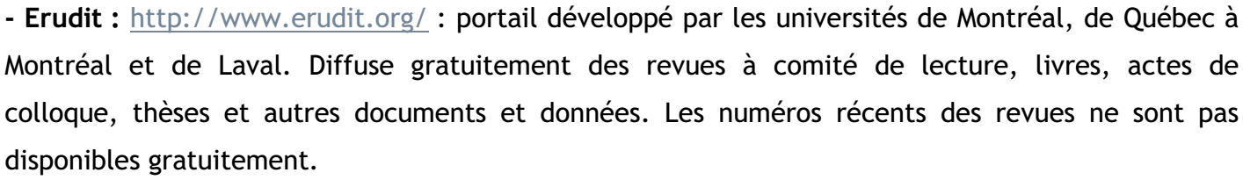
2ème partie conception du mémoire
chapitre 1 plan et étape de mémoire
  - Introduction
Le 4ème semestre d’un mastère de recherche est consacré à la réalisation d’un travail de recherche portant sur un sujet théorique, la préparation et la soutenance d’un mémoire.
Le mémoire de recherche permet à l'étudiant de démontrer qu'il a acquis les capacités techniques, intellectuelles et théoriques enseignées au cours de sa formation. Un mémoire est un travail combinant les apports des différentes disciplines de la formation suivie et les références théoriques pertinentes. Il doit aboutir à des analyses, et des conclusions théoriques qui permettront au jury d'apprécier l'aptitude d’analyse de l'étudiant sur un sujet précis.
  - La scientificité d’une thèse
Selon Michel BEAUD, une thèse ne peut être considérée comme scientifique que dans la mesure où elle respecte les quatre règles suivantes :
- La recherche doit porter sur un objet reconnaissable et défini, de telle sorte qu’il soit reconnaissable également par tous…
- Sur un tel objet, la recherche doit dire des choses qui n’ont pas encore été dites ou les reconsidérer dans une optique différente de ce qui a déjà été publié…
- La recherche doit être utile aux autres…
- La recherche doit fournir des éléments qui permettent d’infirmer ou de confirmer les hypothèses qu’elle présente, autrement dit elle doit fournir des éléments qui permettent sa discussion publique : c’est là une exigence fondamentale. (…)

  - Choix d’un plan - Cohérence entre problématique-Plan-Titre du sujet
Il est important de réaliser une cohérence – entre problématique, plan et libellé du sujet (صيغة النص) – se jauge spontanément (مقدرة تلقائيا) à partir du sommaire ou de la table des matières.
L'efficacité d’une problématique est autant liée à l'enchaînement des idées qu’à leur contenu. Plan et problématique sont les deux conditions d’une bonne valeur ajoutée rédactionnelle.
  - Importance de l’hypothèse de départ ou choix de la problématique
La problématique démontre que vous vous êtes approprié le sujet. Elle doit refléter votre réflexion. Celle-ci ne peut se résumer à une série de questions, mais bien la façon dont vous avez l’intention d’appréhender ce sujet. Votre problématique pourra répondre aux interrogations suivantes :
- Pourquoi : l’objectif de l’introduction est justifier les raisons pour lesquelles vous avez choisi ce sujet. Il faut donc faire œuvre de démonstration pour emporter la conviction de votre lecteur.
- Comment : il s’agira d’expliciter comment vous avez l’intention de traiter ce sujet. Il faudra donc justifier votre protocole de recherche (utilisation de telle source et pas telle autre, utilisation de telle démarche et pas telle autre...).
- Hypothèses : devront également figurer des hypothèses, qui seront en partie ou en totalité confirmer dans vos développements.
Le mémoire est un travail de recherche scientifique. La problématique se construit à partir d’une réflexion basée sur des lectures, des entretiens, une exploration d’un secteur professionnel (analyse organisationnelle, étude d’un secteur d’activité professionnelle…).
Votre problématique, en tant que telle, est la matrice de tout votre mémoire : c’est à partir de cette réflexion préalable qui permet de porter une évaluation objectivée d’une situation - que vous devez apporter quelque chose de neuf : un
questionnement inédit, une manière différente de positionner un concept, etc. La problématique est l’ensemble construit, autour d’une interrogation principale, des questions (ou des hypothèses) qui permettent d’aborder scientifiquement le sujet choisi. Elle doit constituer une réponse à cette interrogation. En effet, un terrain ne suffit pas à faire un mémoire. Il faut une énigme (لغز), une « grande question », qui est un mélange de curiosité personnelle (elle vient d’abord des questions que vous vous posez spontanément) et du travail de lectures.
  - Structuration d’un texte à exposer
Quand le travail est prêt, en substance, cela signifie qu’il faut transcrire les faits, les idées dans un ordre logique selon le plan classique : introduction, corps du sujet (développement), conclusion. C’est ce qu’on appelle structurer un texte. Tout travail de recherche se divise en plusieurs parties :
- Le titre ;
- Le remerciement ;
- Dédicace ;
- Résumé en trois langues ;
- Le sommaire ;
- Listes des tableaux
- Listes des figures ;
- Listes des abréviations ;
- L’introduction ;
- La méthode (théorie et pratique) ;
- Les résultats ;
- Les discussions ou commentaires ;
- La conclusion ;
- La bibliographie ;
- La table des matières ;
- Les annexes (éventuellement).
Le présent cours reprend les grandes parties d’un travail de recherche fondamentale, essaie d’expliquer le contenu et donne l’ouverture au lecteur de savoir à quoi s’en tenir. Un autre moyen de maîtriser la conduite d’une recherche de ce genre est de lire d’autres mémoires et les comparer aux notes méthodologiques.
  - Comment structurer un texte ?
Ne surestimez pas la familiarité du lecteur avec votre sujet. Vous écrivez pour les experts dans votre discipline (un mémoire est avant tout destiné à la communauté scientifique), mais ils ne sont pas spécialistes dans votre sujet tout particulièrement. Il est utile d'imaginer une personne - pensez à un collègue, mais qui travaillait dans un domaine différent. Elle a la même formation générale que vous, mais elle connaît peu de la littérature ou les techniques spécifiques de votre sujet particulier.
- La page de titre Réunit un ensemble d’informations personnelles ou générales. L’agencement de tous ces éléments (en haut, centré, à gauche, à droite, en bas) est à votre libre choix : vous trouverez ci-joint quelques suggestions :

- Nom de l’université, de la faculté et de l’institut, avec mention de l’adresse complète de ce dernier (en haut).
- Titre du mémoire avec un sous-titre si nécessaire (centré).
- Le titre sera suivi des mentions suivantes : « Mémoire de Master en études muséales », « Sous la direction/codirection de : » ou « Direction/Codirection : »
- Noms et Prénoms du directeur et du codirecteur – à préciser de manière correcte leurs fonctions (Professeur, Conservateur, etc.) ainsi que les institutions de rattachement.
- Date de remise du travail ou date de soutenance.
- Coordonnées personnelles : Nom, Prénom, adresse, numéro de téléphone, e-mail (en bas).

- Le TITRE Écrit en majuscules sans ponctuation finale.

- Les remerciements cette partie constitue une unité textuelle distincte dans laquelle l’étudiant mentionne le nom des personnes ou des institutions qu’il souhaite remercier (le directeur du mémoire, le conservateur, les collaborateurs du musée, autres chercheurs, etc.). Évitez surtout de lister les noms et proposez plutôt un texte bien construit.

- La liste des sigles : Est facultative et mentionne les abréviations utilisées. Il est également possible d’intituler cette partie Avertissements en y intégrant d’autres règles adoptés par l’étudiant dans la rédaction de son travail.

- Le résumé explique bien la problématique est la mit dans un paragraphe et cerne le but et le contenu du mémoire.

- L’introduction : Elle formule clairement le problème que l’on se propose d’étudier de telle sorte qu’on puisse ensuite l’examiner et lui donner une solution. C’est une annonce : elle indique les points essentiels de la stratégie argumentative qui va se déployer à sa suite. Il faut veiller à motiver le lecteur en développant quelque peu le titre du projet, en situant le problème pour éveiller l’attention, dire l’importance d’un tel sujet, donner une vue d’ensemble, c’est-à-dire annoncer le plan de travail adopté dans la méthodologie.
L'introduction doit être intéressante. J'espère que votre sujet vous inspire toujours, et voilà l'endroit pour en profiter.
Ce chapitre va probablement passer par plusieurs jets, pour qu'il puisse être simple, logique, court et intéressant à la fois. Je trouve qu'il est utile de demander à quelqu'un qui n'est pas spécialiste de le lire et d'y faire des critiques. Est-ce que c'est une introduction suffisante? Est-il facile de suivre?
L’introduction comporte généralement les éléments suivants :
  - Justification du choix du sujet
  - L’importance du sujet
  - L’actualité du sujet
  - Les différents aspects du sujet
  - La définition des termes et des concepts (éventuellement)
  - La problématique
  - (les objectifs et les hypothèses)
  - La méthodologie adoptée
  - Justification et annonce du plan

- Définition des concepts Il s’agit pour vous de clarifier les concepts essentiels de votre sujet. Aucune norme n’indique le nombre de concepts à clarifier mais tout ne peut pas être défini. Faîtes un bon ciblage. Passer en revue les concepts les plus usités et les moins. Enfin, dotez-vous d’une définition des concepts vous permettant de vous affirmer et de permettre à un non spécialiste de vous comprendre.

- Plan : le mémoire doit être construit de manière logique et continue (pour permettre de développer l’analyse sur la totalité du plan, et pas seulement la dernière partie…) et équilibrée en 3 ou 4 parties (ou chapitres). L’ensemble doit être cohérent (ne pas dépasser les 4 parties car vous risquez de perdre le lecteur). Le plan général doit être simple, les titres des chapitres seront courts et indiqueront le contenu et les enjeux.
Le travail doit présenter la manière dont on a procédé pour aboutir au résultat (échantillon(s) – questionnaire(s). dans le corps du texte, les faits et les idées doivent être abordés dans un ordre logique. Chaque aspect du problème est argumenté et illustré, et le tout doit être suivi d’une conclusion partielle.
Les transitions : permettent d’établir des frontières entre les différents paragraphes. En effet, les premiers mots d’un nouveau paragraphe font écho aux derniers mots du paragraphe précédent. Un texte est constitué de multiples « avant » et « après » qui sont autant de mini–conclusions (l’avant) et de mini–introductions (l’après). La transition oblige donc celui qui rédige à établir la liaison avec ce qu’il va dire et c’est ainsi que s’effectue le déroulement logique de la pensée et que l’enchaînement des idées s’accomplit d’une manière structurée, harmonieuse et cohérente.
Les énoncés d’explication : Le texte de la thèse (le corps du sujet) est balisé de manière à permettre au lecteur de se situer en permanence dans l’espace de ce texte. Introductions, conclusions et transitions fournissent dans leur contenu de nombreux points de repères comme suit : « Nous avons vu …, nous voyons maintenant …, nous verrons ensuite … ». Au fil du texte, se déroule une sorte de guide du lecteur plus ou moins explicite.
- La vérification empirique Il s'agit de la phase critique de toute recherche, celle de l'utilisation des données et des sources collectées et rassemblées pour procéder à la vérification de l'hypothèse. Elle implique :

  - un classement des données ;
  - une hiérarchisation par ordre d'importance
  - La vérification empirique permet de vérifier les hypothèses émises au départ.
  - La démarche méthodologique : Rédiger bien ce chapitre pour rendre facile la tâche aux autres qui liront vos travaux. Il faut mentionner :
    - la source des données documentaires ;
    - méthodes de collecte et de calcul des données (qualitatives et/ou quantitatives),
    - méthode de traitement des données
    - etc

- Résultats et discussion : Deux méthodes : présenter les résultats à part et les analyser et discuter à part ou présenter et analyser au fur et à mesure (par expérience personnelle, je vous recommande la seconde car elle permet au lecteur de suivre en même temps l’auteur dans ses logiques d’idées). Tout ceci étant organisé en partie, chapitre, section, etc. et titrés.

  - Discussion des résultats suppose : Qu'est-ce qu'ils signifient? Quelle contribution font-ils à la connaissance humaine? Sont-ils en accords avec les théories courantes? Donnent-ils de nouvelles perspectives? Suggèrent-ils de nouvelles théories ou mécanismes?
  - Essayez de vous éloigner de votre perspective habituelle et regardez votre travail comme de loin. Va-t-il des implications qui n'ont pas de rapport avec les questions sur lesquelles vous avez commencé?

- Conclusion : la fonction de la conclusion est assez simple : il s’agit de conclure... Pour être explicite, il y a deux étapes. : la première, faire le bilan de votre réflexion. Rappelez en une phrase votre problématique ; résumez en quelques lignes le cheminement de votre démonstration (une phrase par sous partie) et résumez votre réponse en une formule conclusive. La deuxième : Eventuellement, vous pouvez terminer par un élargissement, soit théorique soit empirique (un autre terrain qui serait intéressant). La conclusion permet par ailleurs d’ouvrir sur d’autres recherches. Une conclusion comporte généralement :

  - Rappel de la problématique, des objectifs et de la méthodologie de travail
  - Les principaux résultats
  - Les implications conceptuelles et managériales
  - Les limites
  - Les prolongements possibles du mémoire et les perspectives de recherche

- Sources et bibliographies : pour éviter toute forme de plagiat (c’est une faute grave !), vous devez citer les auteurs et les œuvres dont s’est nourrie votre réflexion.

- Les index, le glossaire et le lexique Après la bibliographie et avant les annexes on peut introduire :

  - Les index : liste des mots, sujets et noms avec indication de la page. On peut ajouter index des auteurs.
  - Le glossaire : liste alphabétique des termes technique (en italique dans le texte du mémoire) avec définition.
  - Le lexique : liste alphabétique des termes en langue étrangère (en italique dans le texte.

- Annexes : de courtes annexes peuvent comporter des documents importants (ce n’est pas un lieu où l’on met tout ce que l’on n’a pas pu « caser » avant…) Il est possible d’insérer dans les annexes les équations et les résultats du modèle, les tableaux, les textes de loi, les imprimés, les textes d’entretien avec des membres de l’organisme d’accueil, l’enquête etc. Comme dans tout rapport universitaire, les annexes peuvent contenir bien d’autres éléments que l’auteur estime nécessaire à produire pour conforter son analyse. Les annexes doivent évidemment être paginées elles aussi, et doivent faire l’objet d’une « table des annexes ».
Des annexes sont souvent utiles pour compléter le mémoire. Elles doivent être numérotées et listées afin de pouvoir y faire référence dans le corps du texte (ex : cf. annexe n°3). Seuls les documents utiles et pertinents doivent être annexés. Inutile d’annexer des documents facilement accessibles.
- La liste des figures et des tableaux Il faut toujours numéroter et indiquer dessus la source des tableaux et des figures.

- Table des matières : plan détaillé faisant apparaître l’ensemble des parties et sous-parties (vous pouvez utiliser la fonction feuille de style dans votre logiciel de traitement de texte).

chapitre 2 techniques et normes de rédaction
  - Phase de synthèse du travail, de rédaction et de mise au point
Coucouououou : c’est l’heur de la mise au point du manuscrit et la diffusion pour la soutenance.
Ne pas sous-estimer le temps nécessaire à cette phase. Il est toujours plus long qu'on ne le pense, et tout à fait fondamental pour valoriser la recherche entreprise. Un travail de mémoire correspond à environ 80 pages dactylographiées, sans la bibliographie, le dossier des illustrations et les annexes.
  - Quelques consignes dans l’écriture et la présentation
Parvenu à la phase de rédaction, ayant recueilli une masse d’informations et d’analyse, vous devez mettre tous les éléments en ordre, en utilisant des phrases courtes et claires, assemblées en paragraphes, lesquels à leur tour constitueront des chapitres… L’idée une fois développée, il est recommandé de revenir à la ligne, afin d’aérer votre texte et de permettre au lecteur de vous suivre par le biais de l’articulation du texte. Les principes de base sont les suivants :
- Ton et Style. Pour parler de vous, il est recommandé de ne pas employer la première personne. Surtout, bannissez-le « on », qui est trop imprécis. Tout doit être d’une grande clarté, bref (phrases courtes) tout en s’assurant que la lecture du rapport est rapide, agréable et fluide. Vous devez éviter le jargon mais il est essentiel de choisir avec précision les termes employés (notions, expressions et concepts adaptés au secteur professionnel visé).
En fait, il est conseillé de chercher le véritable sujet du verbe et d’y recourir. Exemple : Eviter « Nous avons fixé
la vitesse de course à 12 km/h… » et dire plutôt « La vitesse de course a été fixée à 12 km/h… »
- Pour les tableaux et graphiques, la source des données (ex : « chiffres du ministère de l’Intérieur » ...) et le titre doivent être précisés. Si les données utilisées dans le tableau ou le graphique ont été élaborées par vos soins, précisez en dessous « source : établi par l’auteur ». Pensez aussi à intituler les colonnes, lignes et des axes d’un graphique.
- être clair, précis, concis (مختصر) : cela veut dire notamment éliminer de la rédaction tout ce qui n'est pas
indispensable pour le sujet et la démonstration;
- Éviter les doubles emplois et les répétitions (un bon plan seul permet d'y arriver);
- L’introduction définitive n'est en général rédigée qu'à la fin, car elle doit présenter le travail, le situer, évoquer les problèmes liés au sujet;
- Préciser dès l'introduction, le sujet, la problématique, la ou les hypothèses, la méthodologie et le protocole d’enquête, le plan de recherche enfin;
- Le lecteur doit être intéressé dès le départ (éviter de le noyer dès la première ligne avec des concepts compliqués et abscons (صعبة));
- Le plan est important, mais n'est pas posé a priori ; il provient logiquement de la démarche même et de la démonstration. Un plan en deux parties le plus souvent, éventuellement en trois parties si le sujet s’y prête, est recommandé.
- Les subdivisions doivent être nombreuses, clairement indiquées, hiérarchisées (متسلسلة) selon une structure logique; On peut adopter les numérotations suivantes :
  - Chapitre 1
    - 1.1.
      - 1.1.1.
      - 1.1.2.
    - 1.2.
      - 1.2.1.
      - 1.2.2.
      - Etc
    - 1.3. Conclusion du chapitre
  - Chapitre 2
    - 2.1.
    - 2.2.
    - 2.3. Conclusion du chapitre
    - etc
- Chaque fois que cela est nécessaire, donnez la définition des termes–clés, et ce, afin de faciliter la compréhension. Ces définitions peuvent figurer dans le corps du texte ou être renvoyées en pied de page. Organisez les phrases jusque-là mal ordonnées, ponctuez-les, coordonnez-les et articulez-les en vue d’obtenir un texte cohérent et clair.
- Les éléments empiriques doivent donc être suffisamment détaillés (lieux, dates, sources des documents, entretiens réalisés, etc.). Les éléments de terrain que vous mobilisez ne sont pas des illustrations prétextes. Ils servent à prouver ce que vous dites. A chaque nouvelle idée que vous proposez, le lecteur doit savoir comment vous savez ce que vous avancez : cet indispensable travail d’administration de la preuve est le propre de la démarche scientifique. Les éléments empiriques doivent donc être suffisamment détaillés. Vous ne devez pas hésiter à prendre un peu de temps pour décrire un événement, un contexte, une personne.
- Les références doivent être clairement indiquées. Pour cela, faire figurer en note de bas de page, toutes les références des sources d'information ou des ouvrages auxquels sont empruntées les citations. Des renvois à d’autres passages du mémoire (précédés de l’indication “ voir supra ” pour renvoyer à une page antérieure ou “ voir infra ” pour renvoyer à une page postérieure) ;
- Toute citation doit être intégralement retranscrite (نسخها) entre guillemets;
- Les citations doivent correspondre exactement au texte original. L’auteur est responsable de leur exactitude. Si elles sont courtes (1 à 2 lignes), elles seront données dans le texte, en romain, entre guillemets. Si elles sont longues (plus de 2 ou 3 lignes), elles seront sorties du texte, indiquées par un retrait à gauche, un espace avant et un espace après, sans guillemets, références entre parenthèses.
- Les interventions de l’auteur dans le texte d’une citation (suppressions, adjonctions ou remplacements de mots ou de lettres) seront indiquées entre crochets :
  - Coupures de texte : […] ;
  - Commentaires : [il est ici question du Monde] ou [nous soulignons]. Ne pas oublier la ponctuation, avant ou après la coupure.
- Un plan sommaire doit être présenté en début de l'ouvrage;
- Ne pas hésiter à "faire le point" en fin de chapitre (acquis du chapitre, où en est-on de la démonstration, a-t-on progressé ?);
- Soigner l'orthographe, la ponctuation, la mise en page et le style;
- Penser le cas échéant à prévoir des listes de sigles (abréviations) utilisés (s’ils sont nombreux), un index de tableaux et graphiques, des récapitulatifs divers, sans oublier la numérotation des pages;
- Prenez des notes et remarques chaque fois.
- Le plan doit être équilibré. Evitez un découpage excessif : pas de a) toutes les 10 lignes ! et aérez la présentation! Aérer votre présentation sans toutefois essayer de gagner de la place pour combler un nombre de pages insuffisant. A l'inverse, un texte trop dense est désagréable à la lecture.
- Chaque nouveau chapitre commence sur une nouvelle page.
Enfin, on ne le répétera jamais assez, faites des copies de sauvegarde régulièrement. Les ordinateurs peuvent être aisément programmés pour déclencher une sauvegarde toutes les 10 minutes ou moins. C’est une garantie non négligeable qui peut éviter bien des frayeurs. Et comme le disque dur de votre machine n’est pas non plus infaillible, pensez à faire des copies régulières sur disquettes. L’expérience incite à recommander trois copies de sauvegarde sur disquette et une sur Zip. La sauvegarde du texte sur deux postes différents n’est pas superflue.
  - Règles typographiques
Présentation : le texte doit être en Times new roman, taille 12, interligne 1,5. Eventuellement utiliser la police Arial (taille 11) ou Garamond (taille 13).
Police des titres / sous-titres : identique du texte, mais en caractère gras ou gras souligné, selon la position dans le plan
Le texte doit être justifié, c’est-à-dire parfaitement aligné à gauche et à droite. Un paragraphe commence par un alinéa
(entre 0,5 et 1cm).
Les notes de bas de page sont d’une taille inférieure au corps du texte. Par exemple, pour un texte en Times 12, les notes seront en Times 10.
Les pages doivent être numérotées. Et le n° de page doit être reporté dans le sommaire. La numérotation débute dès la page de titre, mais n’est visible qu’après celle-ci.
Entête et pieds de page : on peut rappeler en tête le nom et le titre.
Les paragraphes doivent être très bien structurés en unités compactes et distinctes. Évitez de passer trop souvent à la ligne, départagez-les différents paragraphes par un espace blanc avant et après, soignez et marquez les transitions entre paragraphes principaux et secondaires. La règle générale est la clarté et la facilité de lecture !
Guillemets : utilisez le système de guillemets propres à la langue dans laquelle vous rédigez le travail de mémoire (formes françaises « », formes anglaises " ").
Le gras et l’italique doivent répondre aux usages suivants :
- Les mots étrangers (en italique, sans guillemets) ;
- Les locutions latines : et al., a prori etc. (en italique) ;
- Les mots-clés ou les termes à faire ressortir dans le texte (en italique de préférence ; le gras sert également à appuyer une idée, mais attention à ne pas en abuser : son usage peut affecter l’aspect général de la page) ;
- Les titres et les sous-titres des ouvrages et revues (en italique).
Les formats de la page : Dans WORD, vous réglez les marges dans (Affichage/règle). Marge de gauche : 3 Marge de droite : 2,5 Marge du haut : 2,5 Marge du bas : 2,5.
Utilisez la feuille de style (fonction word et open office) qui permettent de constituer un réglage automatique pour créer une table des matières.
Exemplaire
http://www.univ-lyon2.fr/bibliotheques/theses-en-ligne-feuille-de-style-et-aide-au-traitement-de-texte-453442.kjsp?RH=WWW567
enfin c’est l’heur : La soutenance
La soutenance orale est un exercice en soit et reçoit une note elle aussi. Vous devez donc la préparer avec le plus grand sérieux. Les critères d’évaluation en générale sont :
- La forme
- La problématique
- La maîtrise des concepts mobilisés
- L’articulation des idées et le plan
- La qualité et la citation des sources
- La capacité de synthèse (introduction, conclusion) et d’ouverture
- La maitrise des techniques de calcul et d’analyse
La soutenance n’est pas une reprise du document. Il faut un esprit de synthèse de la problématique, de la revue de littérature, de la méthodologie et des résultats. Ne cherchez pas à tout dire et à faire entrer au forceps dans votre oral tout ce que vous avez fait. Un exercice universitaire est par essence frustrant car vous devez sélectionner les informations en ne conservant que les plus importantes. Il est inutile de répéter ce qui est déjà dans le mémoire, qui a été lu par les membres du jury.
Votre présentation orale doit durer environ 20 minute. Elle est suivie d'une discussion avec les membres du jury. Les conseils à propos de la soutenance
- Respecter le temps imparti, donc:
  - Privilégier la qualité à la quantité!
  - Savoir exactement ce qu’on va dire
  - S’entraîner et minuter la présentation.
- Présenter l’essentiel, en montrant que le travail répond aux attentes, donc:
  - La présentation n’est pas une redite du rapport
  - C’est une sélection organisée pour souligner la démarche
- Soigner la forme pour faire passer le message de façon agréable et claire: (Texte, Transitions)
- La tenue vestimentaire (apporter un soin particulier à votre tenue)
- Comportement pendant la soutenance (ton sérieux, écouter avec attention les remarques des membres du jury et prendre notes, éviter de pleurnicher, d’être agressif,
- Support visuel. : Le diaporama (ou autre support) aide l’auditeur à suivre et comprendre votre discours :
  - Lisible et sobre(رزين):
    - Choix des couleurs: vérifier que c’est lisible une fois projeté!
    - Police de caractère
Concis et non-redondant avec votre discours: Inutile de dire exactement ce que l’auditeur peut lire!

Exemple de site web pour la consultation des revues scientifiques :
• http://www.sciencedirect.com
• http://publications.worldbank.org/online
• http://publications.imf.org/online
• http://publications.pnud.org/online
• http://oxfordjournals.org
Les bibliothèques
Catalogue du SCD Lille 2 avec les périodiques électroniques (Cairn, dalloz…): http://scd.univ-lille2.fr/documentationelectronique.html
http://catalogue.bnf.fr/jsp/recherchemots_simple.jsp?nouvelleRecherche=O&nouveaute=O&host=catalogue Catalogue
de la Grande bibliothèque
http://www.sudoc.abes.fr/ Site permettant de localiser un ouvrage dans les bibliothèques françaises
http://catalogue.sciences-po.fr/ZonesL/ Site du catalogue en ligne de la bibliothèque de la Fondation nationale des
sciences politiques
http://biblioshs.inist.fr site des chercheurs du CNRS
http://catalog.loc.gov/cgi-bin/Pwebrecon.cgi?DB=local&PAGE=First Catalogue de la librairie du Congrès américain
Catalogue du SCD Lille 3 : http://hip.scd.univ-lille3.fr (M° Pont de Bois)
Biblio et synthèse thématiques (IEP Paris) : http://www.sciencespo.fr/bibliotheque/
Ressources numériques : (outre celles de l’IEP - sites consultés le 19 juin 2013)
TUISP : http://tuisp.online.fr/ : Recension de tous les travaux inédits en science politique (mémoires d’IEP, de Master
Recherche, thèses).
Fichier central des thèses : http://www.theses.fr/ et http://www.abes.fr/Theses/Les-applications/Step / Enregistrent des
sujets de thèses de doctorat en cours de préparation dans les universités françaises.

